INNOVA Y EMPRENDE
Manual de Usuario

Autores: | Luna Hurtado Moreno, Marianna Canchala, Juan Quintero, Santiago Guzman, Juan Tarapues
Versión: | 1.0
Fecha: | 27 de abril de 2026

Historial de Versiones

Versión | Fecha | Descripción | Autores
1.0 | 27/04/2026 | Versión inicial del manual de usuario | Luna Hurtado Moreno, Marianna Canchala, Juan Quintero, Santiago Guzman, Juan Tarapues

Índice General

1. Introducción
1.1 Propósito del documento
1.2 Alcance
1.3 A quién va dirigido
1.4 Requisitos del sistema
2. Primeros pasos
2.1 Cómo ingresar al aplicativo
2.2 Registrarse
2.3 Iniciar sesión
2.4 Recuperar contraseña
3. Funciones de la página web
3.1 Acceder a los cursos
3.2 Ver avances de los cursos
3.3 Recibir certificado
3.4 Observar / Acceder a los foros
3.5 Métodos de pago
3.6 Observar compras realizadas
3.7 Ver y editar perfil
3.8 Cerrar sesión
3.9 Roles y permisos de usuario
4. Descripción general de la interfaz
4.1 Landing Page
4.2 Registrarse
4.3 Iniciar sesión
4.4 Recuperar contraseña
4.5 Página principal
4.6 Menú de navegación
4.7 Detalle de cursos
4.8 Lecciones
4.9 Foros
4.10 Métodos de pago
4.11 Perfil de usuario
4.12 Edición de perfil
4.13 Mis compras
4.14 Mis cursos
4.15 Notificaciones
4.16 Cierre de sesión
4.17 Roles y permisos
5. Solución de problemas frecuentes
6. Glosario de términos
7. Contacto y soporte técnico

1. Introducción

1.1 Propósito del Documento
El manual de usuario del aplicativo Innova y Emprende tiene como propósito guiar a los usuarios en el uso de la plataforma, proporcionando instrucciones claras que faciliten el registro, inicio de sesión, recuperación de contraseña, exploración de cursos y el seguimiento de su proceso de aprendizaje de manera autónoma y eficiente.
Este documento está diseñado para ser una guía de referencia rápida y completa, de modo que cualquier usuario pueda resolver sus dudas sin necesidad de asistencia externa.

1.2 Alcance
Inicialmente el sistema contaba con funcionalidades básicas como registro de usuarios, inicio de sesión, recuperación de contraseña y exploración de cursos. Actualmente, la plataforma permite que cualquier persona se registre, acceda a los cursos y mantenga continuidad en su aprendizaje de forma sencilla.
Las funcionalidades cubiertas en este manual incluyen:
- Registro e inicio de sesión de usuarios
- Exploración y acceso a cursos
- Seguimiento de progreso y certificados
- Participación en foros de discusión
- Gestión de pagos e historial de compras
- Administración de perfil de usuario

1.3 A Quién va Dirigido
Este aplicativo está dirigido a cualquier persona interesada en aprender algo nuevo, brindando acceso fácil a cursos creados por profesores y posibles entidades externas. Los perfiles de usuario son:
- Estudiantes: personas que desean acceder y tomar cursos disponibles en la plataforma.
- Profesores: encargados de crear y publicar contenido educativo.
- Administradores: responsables de gestionar la plataforma, usuarios y configuraciones.

1.4 Requisitos del Sistema
Para acceder correctamente a la plataforma Innova y Emprende se requiere:
- Conexión a internet estable
- Navegador web actualizado (Google Chrome, Mozilla Firefox, Microsoft Edge o Safari)
- Dirección URL de acceso: https://innova-y-emprende.onrender.com
- Cuenta de correo electrónico válida para el registro

2. Primeros Pasos

2.1 Cómo Ingresar al Aplicativo
Para acceder a la plataforma Innova y Emprende sigue estos pasos:
- Abre tu navegador web de preferencia.
- Escribe o pega la siguiente dirección en la barra de URL: https://innova-y-emprende.onrender.com
- Presiona la tecla Enter o el botón de navegar.
- Serás dirigido a la Landing Page de la plataforma.

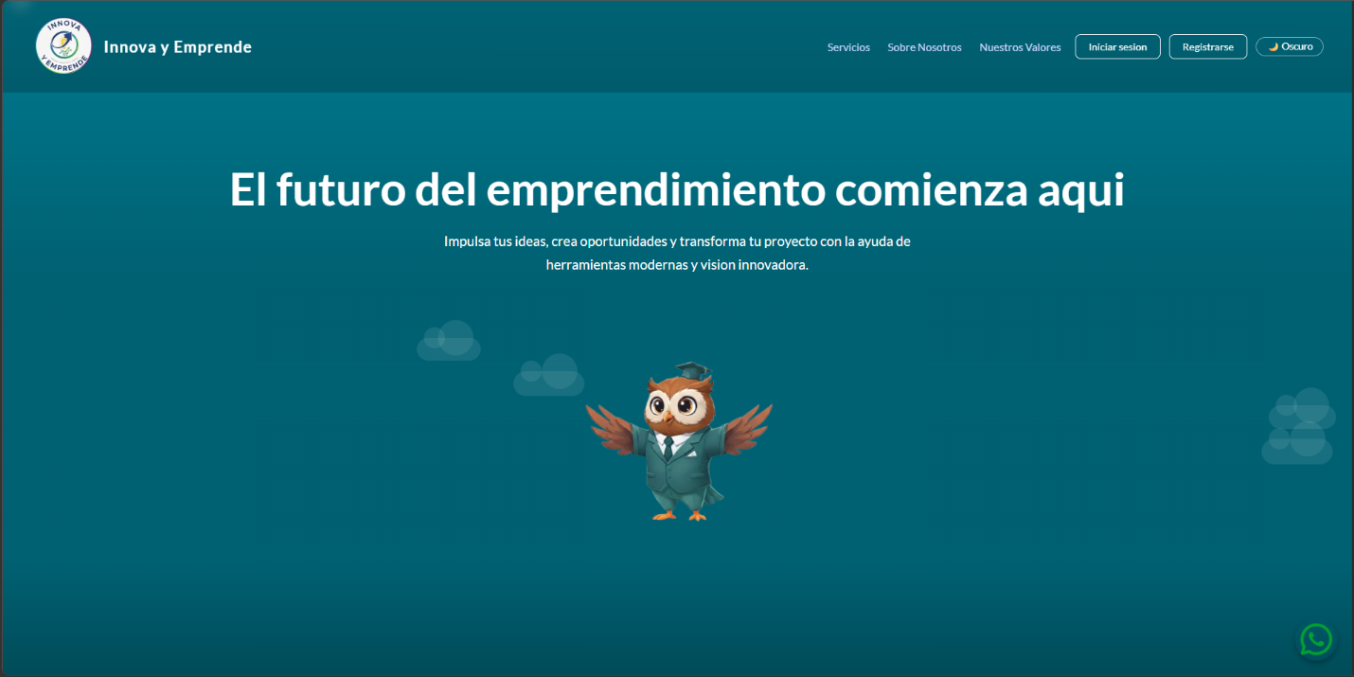Figura: Vista de la Landing Page al ingresar al enlace URL
CONSEJO: Guarda el enlace en favoritos para acceder más rápidamente la próxima vez.

2.2 Registrarse
Si es tu primera vez en la plataforma, necesitas crear una cuenta nueva. Sigue estos pasos:
- En la Landing Page, haz clic en el botón Registrarse.
- Se abrirá el formulario de registro.
- Completa los siguientes campos obligatorios:
  - Nombre
  - Apellido
  - Nombre de usuario
  - Correo electrónico
  - Contraseña
- Verifica que todos los datos sean correctos.
- Haz clic en el botón Registrar o Crear cuenta.
- Revisa tu correo electrónico para confirmar el registro (si aplica).
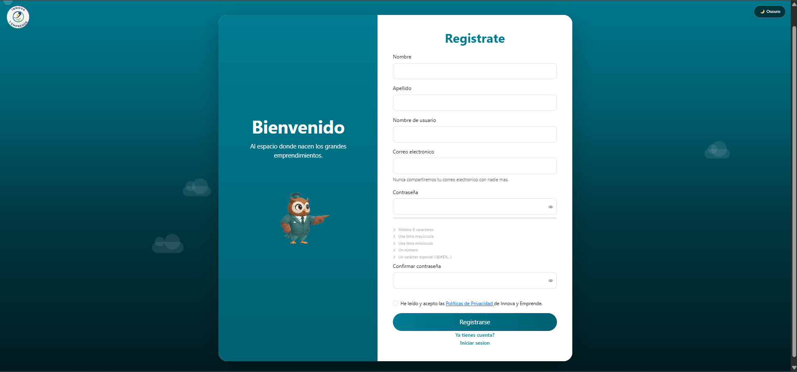
Figura: Formulario de registro de nuevo usuario
NOTA: La contraseña debe tener al menos 8 caracteres. No compartas tus credenciales con nadie.

2.3 Iniciar Sesión
Si ya tienes una cuenta creada, sigue estos pasos para ingresar:
- En la Landing Page, haz clic en el botón Iniciar Sesión.
- Ingresa tu correo electrónico registrado.
- Ingresa tu contraseña.
- Haz clic en el botón Ingresar.
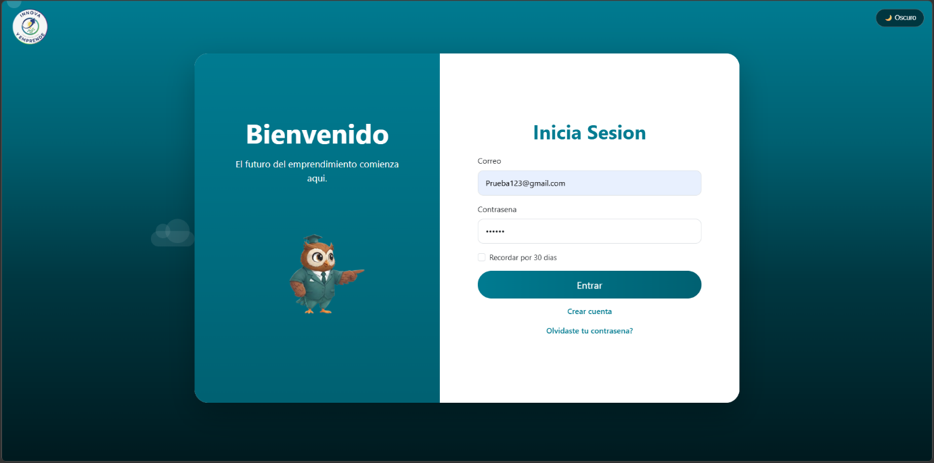
- Serás redirigido a la página principal de la plataforma.

2.4 Recuperar Contraseña
En caso de olvidar tu contraseña, la plataforma ofrece un proceso guiado de recuperación:
- En la pantalla de inicio de sesión, haz clic en el enlace ¿Olvidaste tu contraseña?
- Ingresa el correo electrónico asociado a tu cuenta.
- Haz clic en Enviar.
- Revisa tu correo electrónico y sigue las instrucciones del mensaje recibido.
- Ingresa tu nueva contraseña y confírmala.
- Guarda los cambios e inicia sesión normalmente.

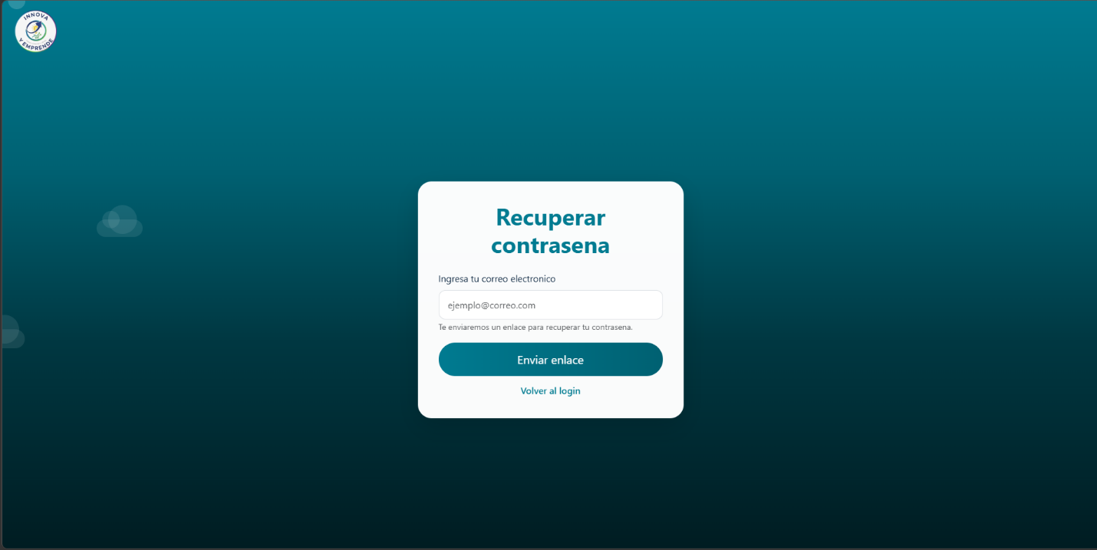Figura: Formulario de recuperación de contraseña

3. Descripción General de la Interfaz
Esta sección describe cada una de las pantallas principales de la plataforma, indicando sus componentes y su función.

3.1 Landing Page
La Landing Page es la primera pantalla que ve el usuario al acceder al enlace URL. Presenta una vista general de la plataforma y ofrece las opciones de registro e inicio de sesión.

Figura: Landing Page — Vista general de bienvenida

3.2 Pantalla de Registro
Presenta el formulario de creación de cuenta. Contiene los campos: nombre, apellido, nombre de usuario, correo electrónico y contraseña, junto con el botón de registro.

Figura: Pantalla de registro de nuevo usuario

3.3 Pantalla de Inicio de Sesión
Solicita las credenciales del usuario (correo electrónico y contraseña). Incluye el enlace de recuperación de contraseña y el botón de acceso.

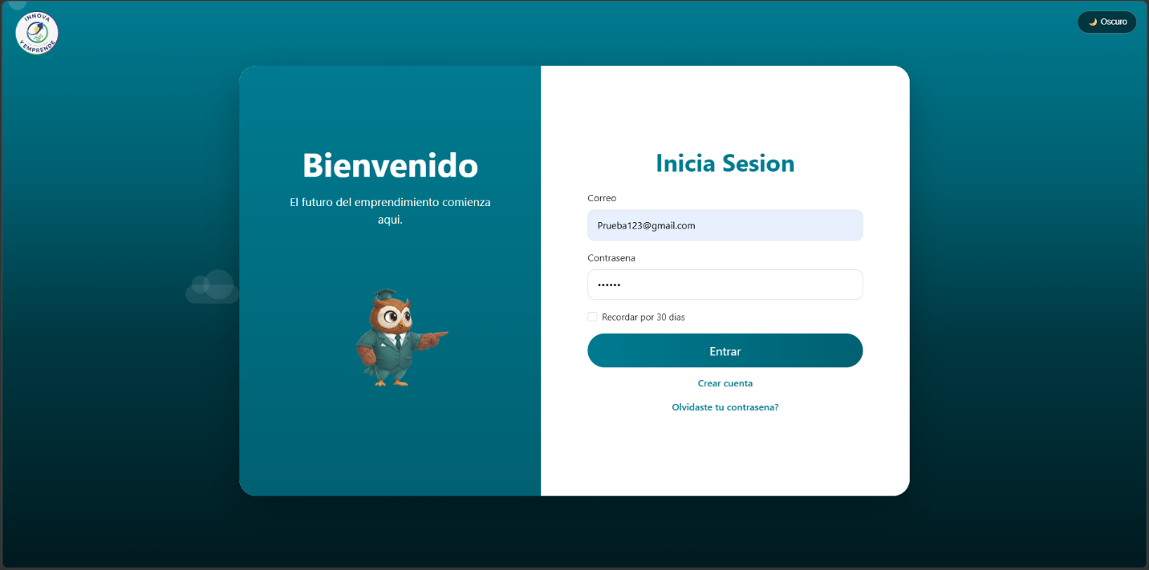Figura: Pantalla de inicio de sesión

3.4 Pantalla de Recuperación de Contraseña
Muestra un formulario donde el usuario ingresa su correo para recibir instrucciones de restablecimiento de contraseña.

Figura: Formulario de recuperación de contraseña

3.5 Página Principal (Home)
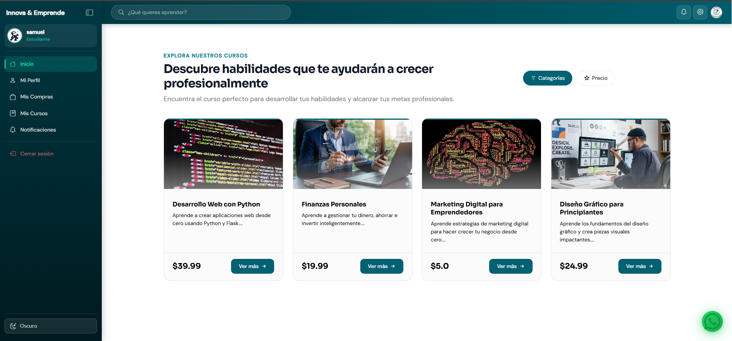
Vista central de la plataforma una vez iniciada la sesión. Muestra los cursos destacados, accesos rápidos y las últimas novedades de la plataforma.

3.6 Menú de Navegación
Barra de navegación permanente que permite al usuario moverse entre las secciones principales: Inicio, Cursos, Foros, Mis Cursos, Mis Compras, Perfil y Cerrar sesión.

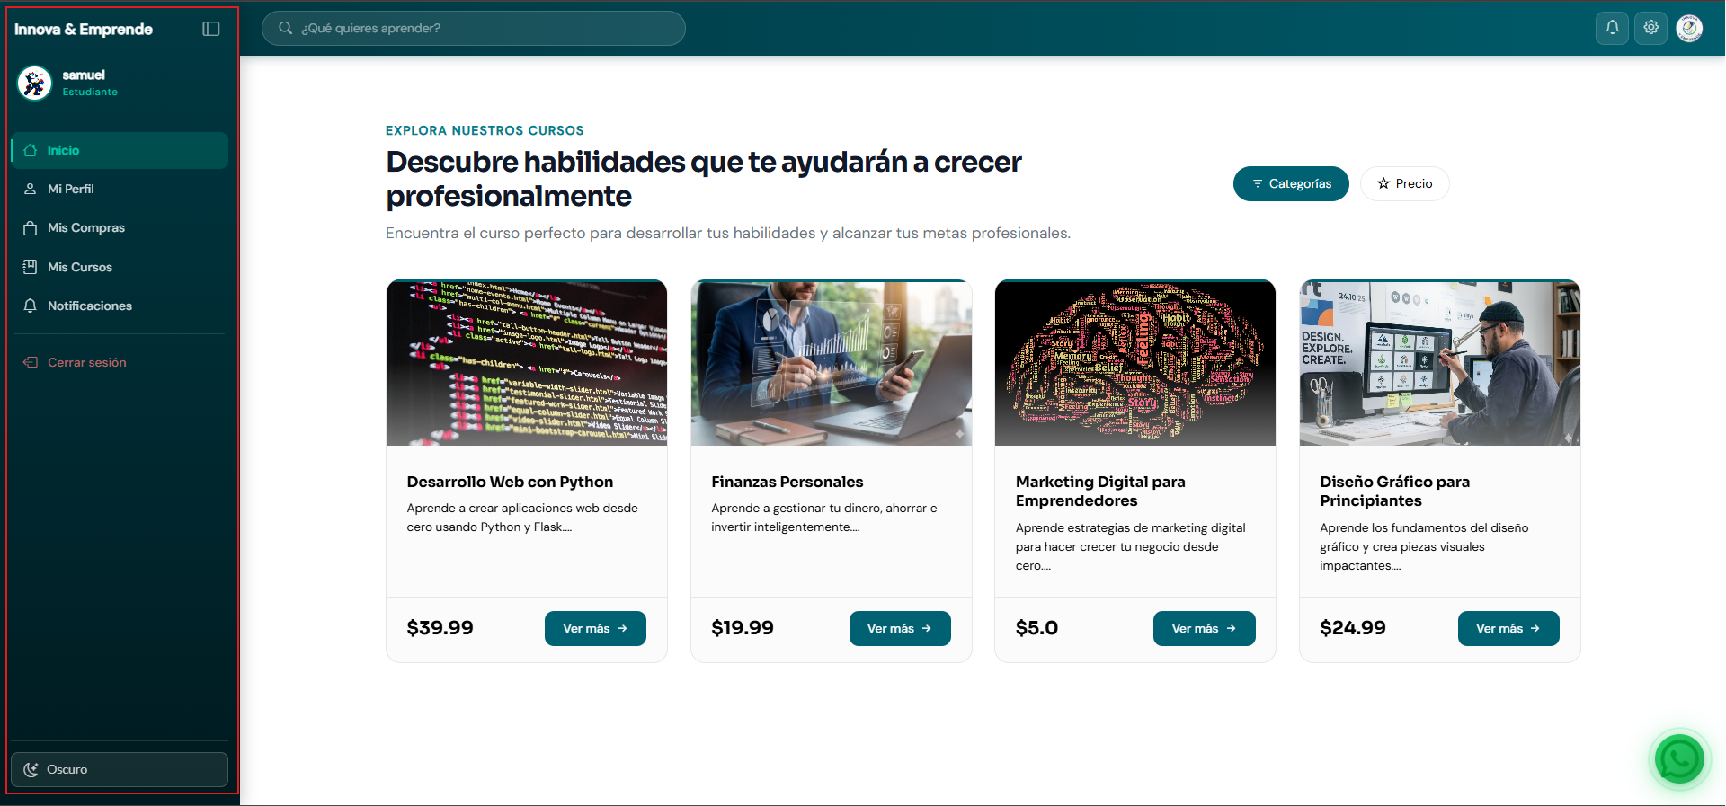Figura: Menú de navegación principal

3.7 Detalle de Cursos
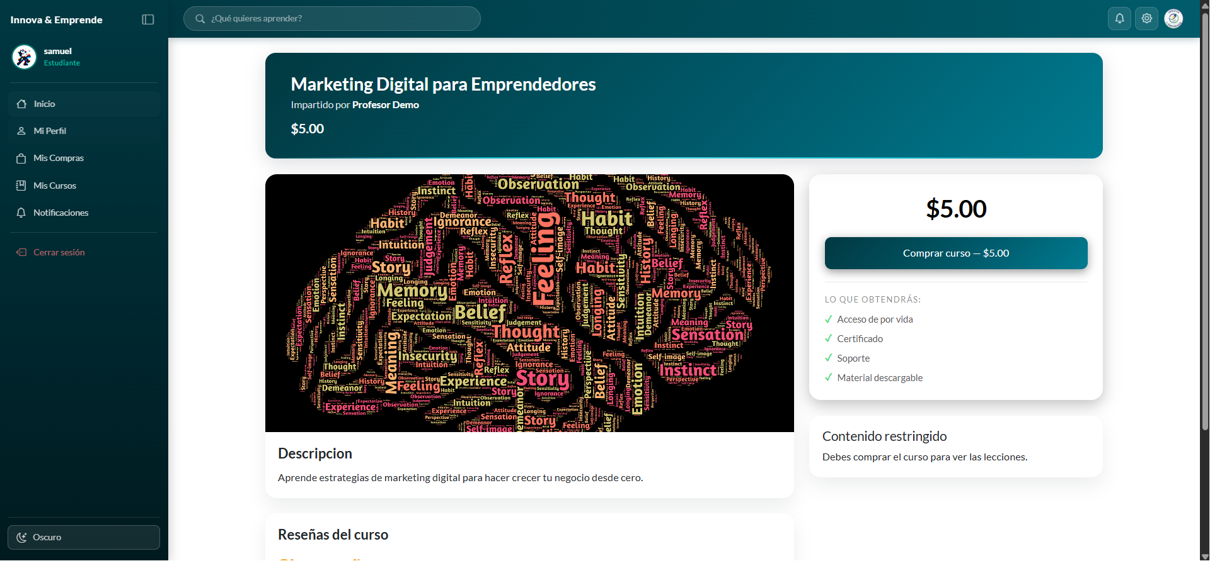
Muestra la información completa de un curso: título, descripción, duración, instructor y opciones para acceder o adquirirlo.

3.8 Lecciones
Interfaz donde el usuario visualiza el contenido educativo de cada lección. Permite avanzar entre lecciones y registra automáticamente el progreso.

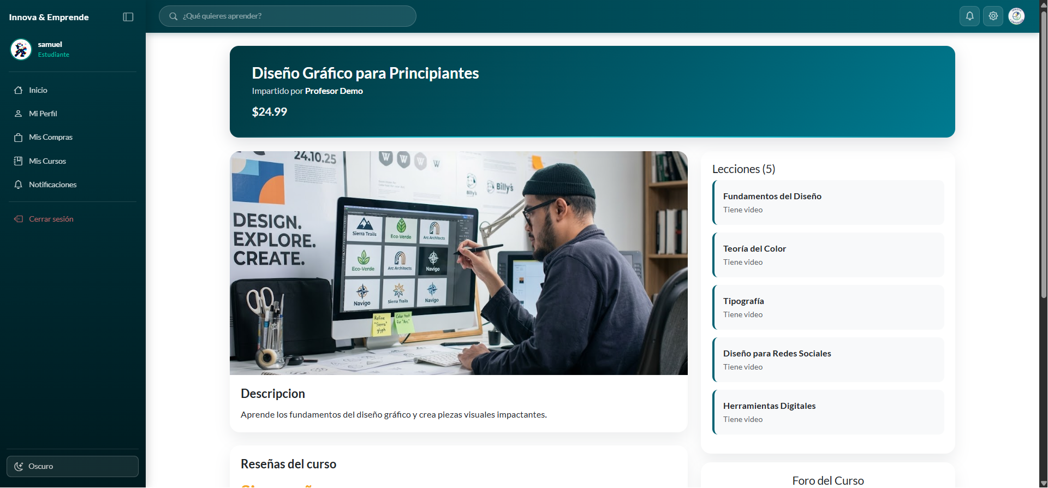Figura: Pantalla de visualización de lección

3.9 Foros
Sección de discusión donde los usuarios pueden leer hilos de conversación, crear nuevos temas y responder publicaciones relacionadas con los cursos.
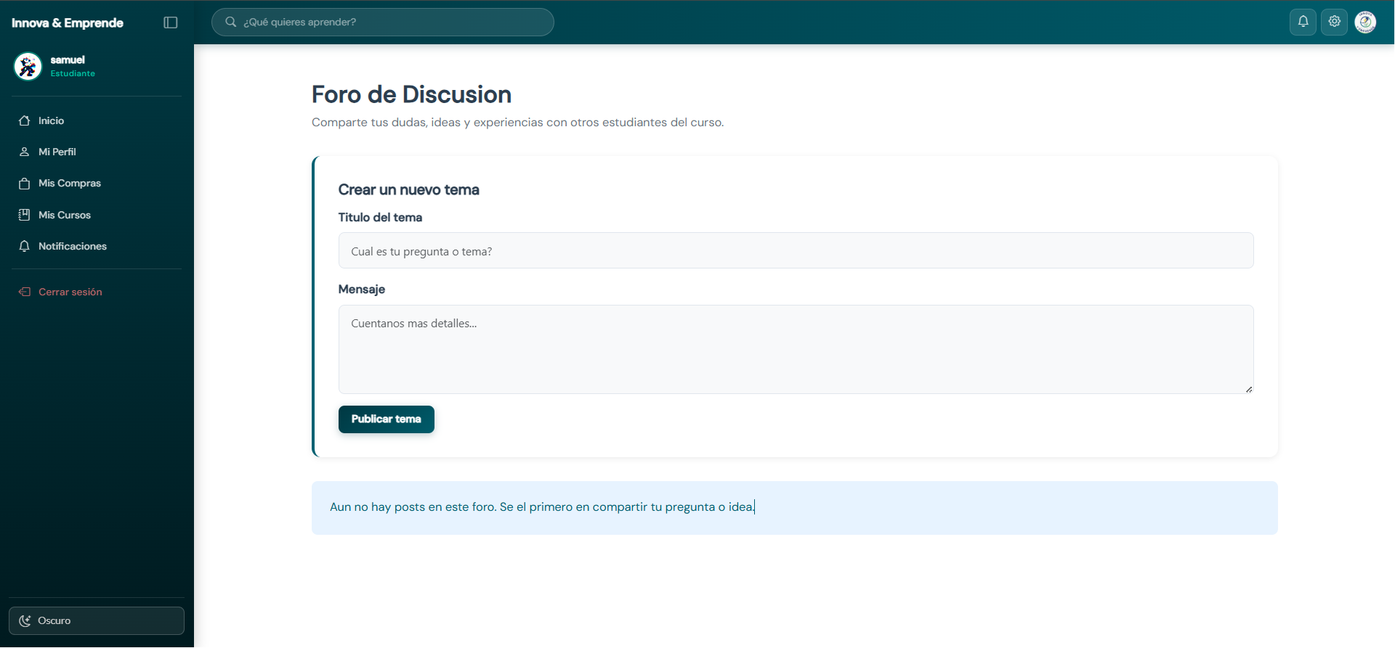
Figura: Pantalla de foros de la plataforma

3.10 Métodos de Pago
Pantalla que aparece al momento de adquirir un curso de pago. Muestra las opciones disponibles y el formulario de datos según el método seleccionado.

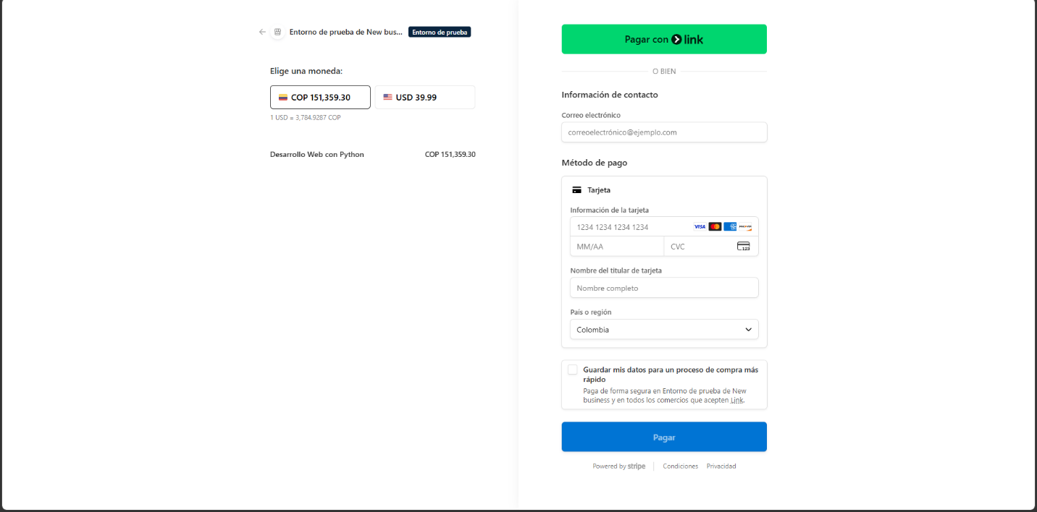Figura: Selección de métodos de pago

3.11 Perfil de Usuario
Muestra la información personal del usuario registrada en la plataforma: nombre, apellido, nombre de usuario y correo electrónico.
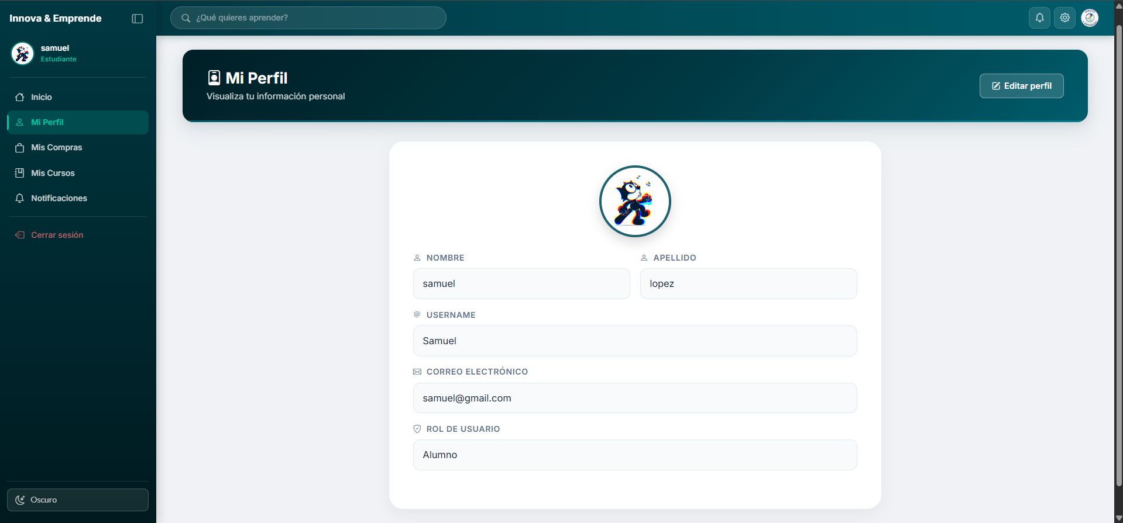

3.12 Edición de Perfil de Usuario
Formulario editable que permite al usuario actualizar sus datos personales como nombre, apellido, nombre de usuario y correo electrónico.

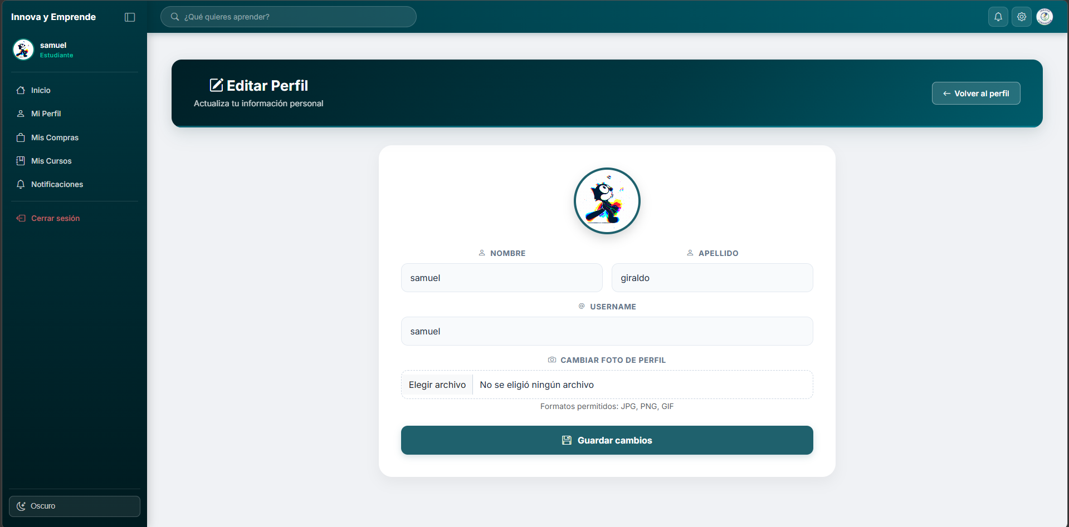Figura: Pantalla de edición del perfil

3.13 Mis Compras
Historial detallado de todas las adquisiciones realizadas por el usuario, incluyendo nombre del curso, fecha de compra y estado de la transacción.
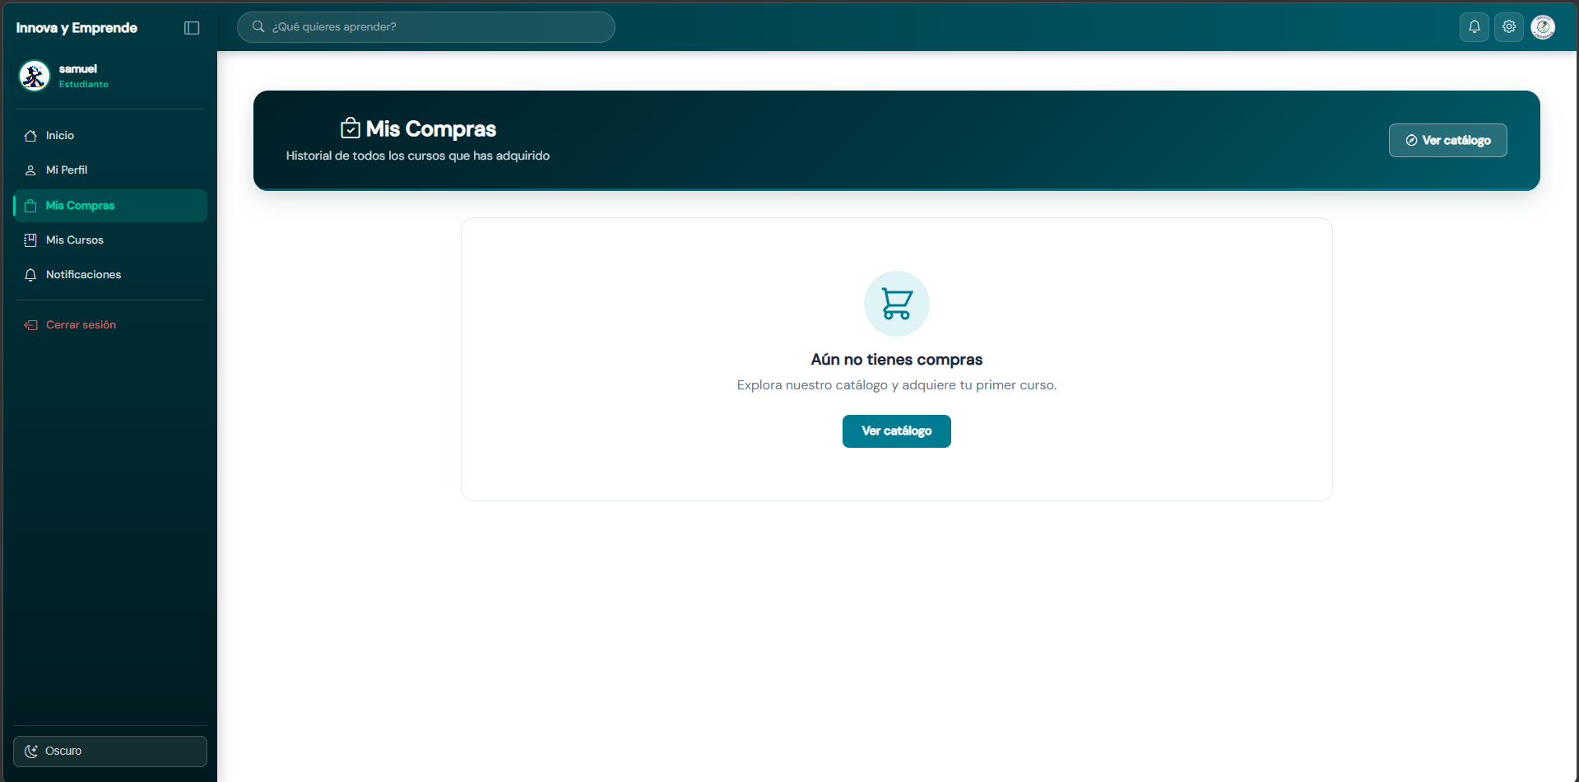
Figura: Pantalla de historial de compras

3.14 Mis Cursos
Lista de todos los cursos en los que el usuario está inscrito, con indicador de progreso (porcentaje completado) y estado (en progreso / completado).

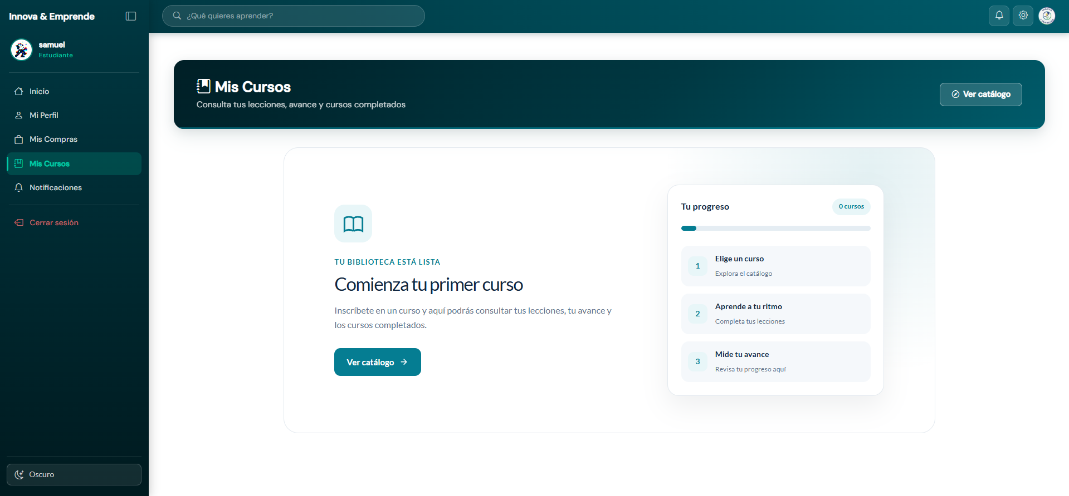Figura: Pantalla de 'Mis Cursos' con indicadores de progreso

3.15 Notificaciones
Centro de notificaciones donde el usuario recibe avisos sobre: actualizaciones de cursos, respuestas en foros, nuevos cursos disponibles y confirmaciones de compra.

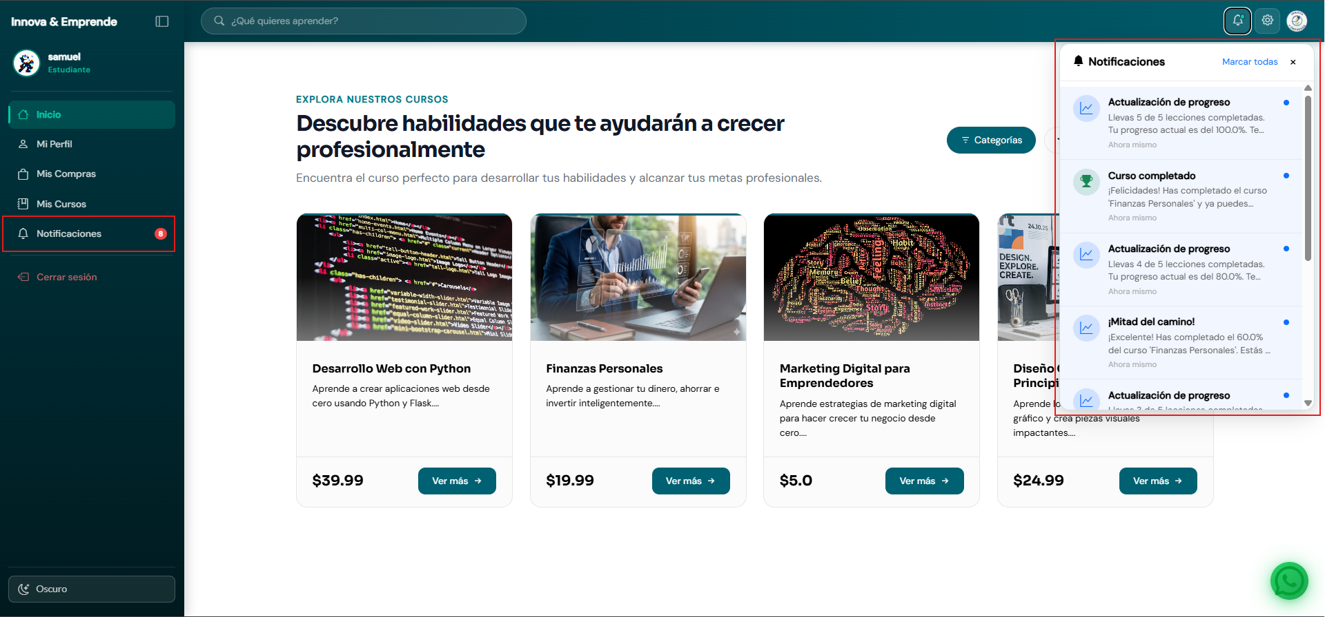Figura: Panel de notificaciones del usuario

3.16 Cierre de Sesión
Opción accesible desde el menú de usuario que finaliza la sesión activa y redirige al usuario a la pantalla de inicio de sesión o Landing Page.

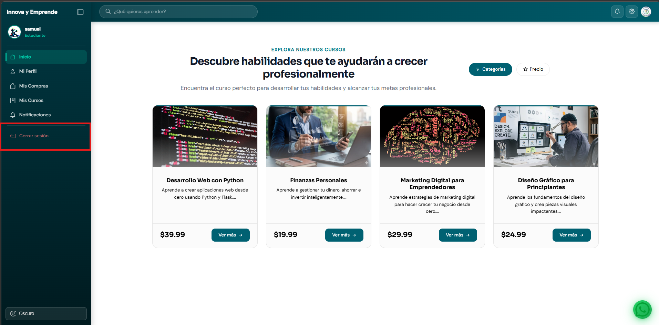Figura: Pantalla de confirmación de cierre de sesión

3.17 Roles y Permisos de Usuario
Sección visible para administradores donde se gestionan los roles y permisos asignados a cada usuario registrado en la plataforma.
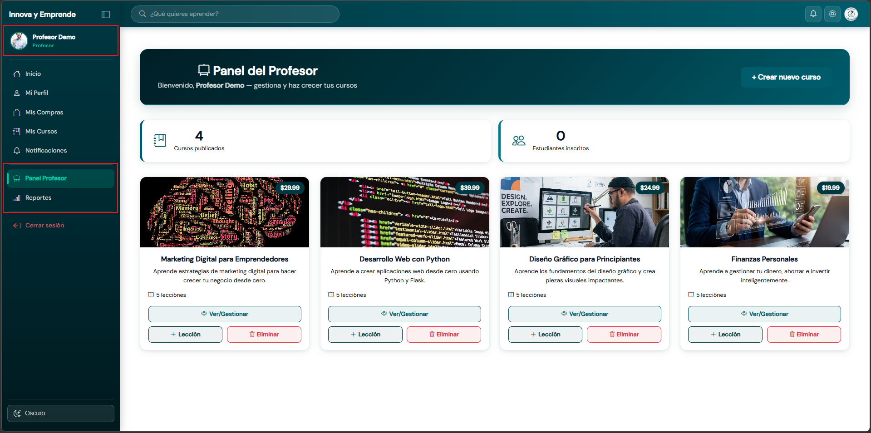
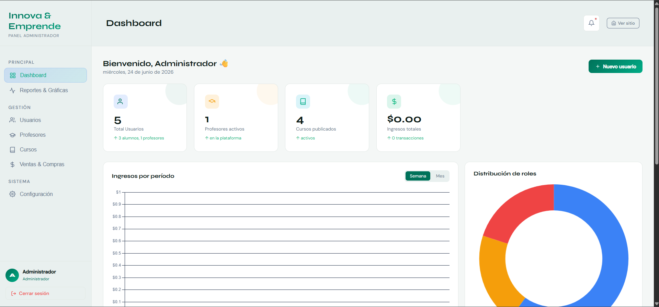
Figura: Pantalla de gestión de roles y permisos (vista administrador)

4. Funciones de la Página Web

4.1 Acceder a los Cursos
La plataforma ofrece una variedad de cursos que puedes explorar libremente. Para acceder:
- Desde la página principal, navega a la sección Cursos en el menú de navegación.
- Explora el catálogo de cursos disponibles.
- Haz clic sobre el curso de tu interés para ver su detalle.
- Si el curso es gratuito, haz clic en Acceder. Si es de pago, selecciona el método de pago.
- Una vez inscrito, el curso aparecerá en la sección Mis Cursos.
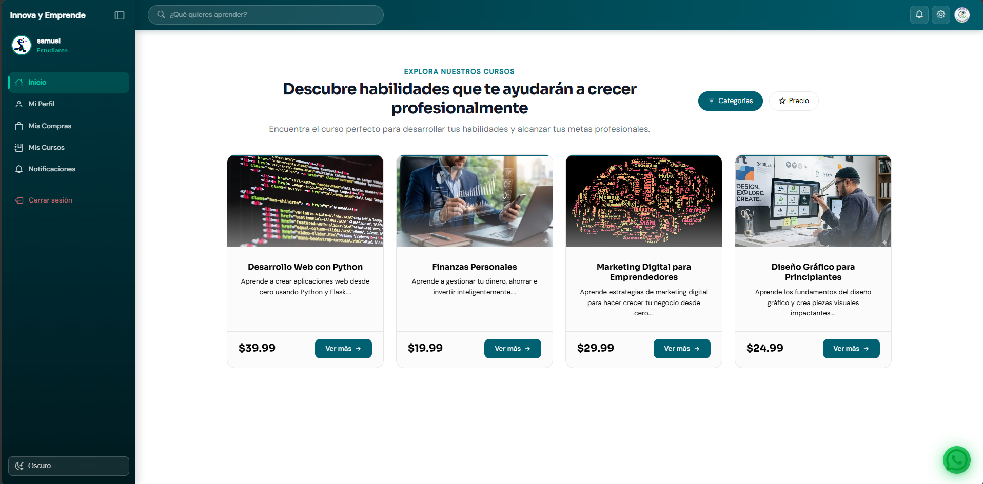

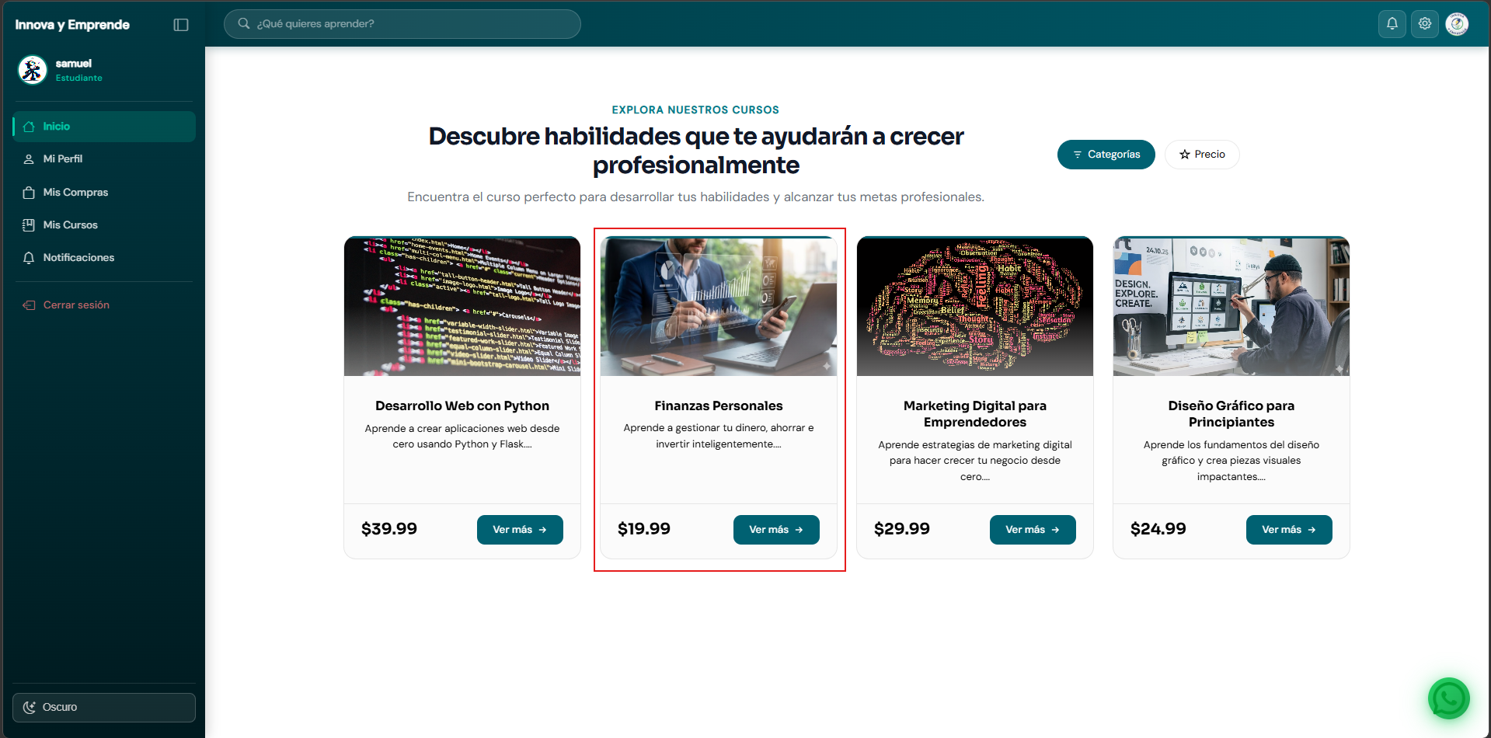
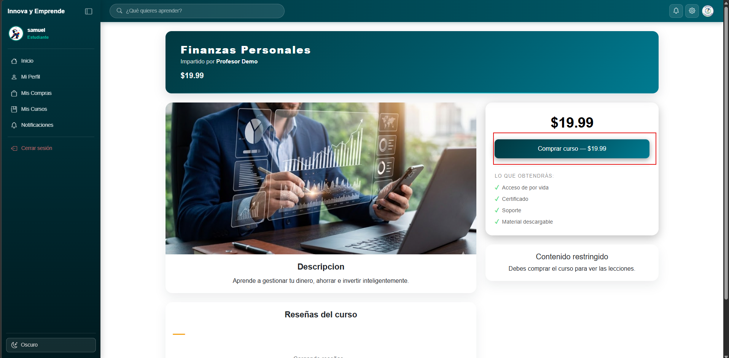

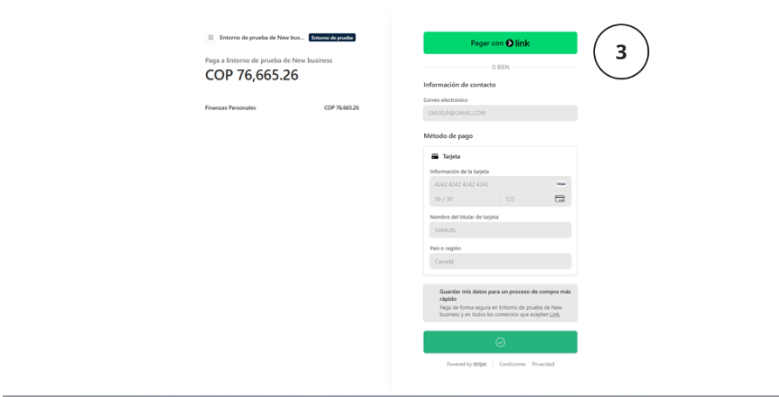
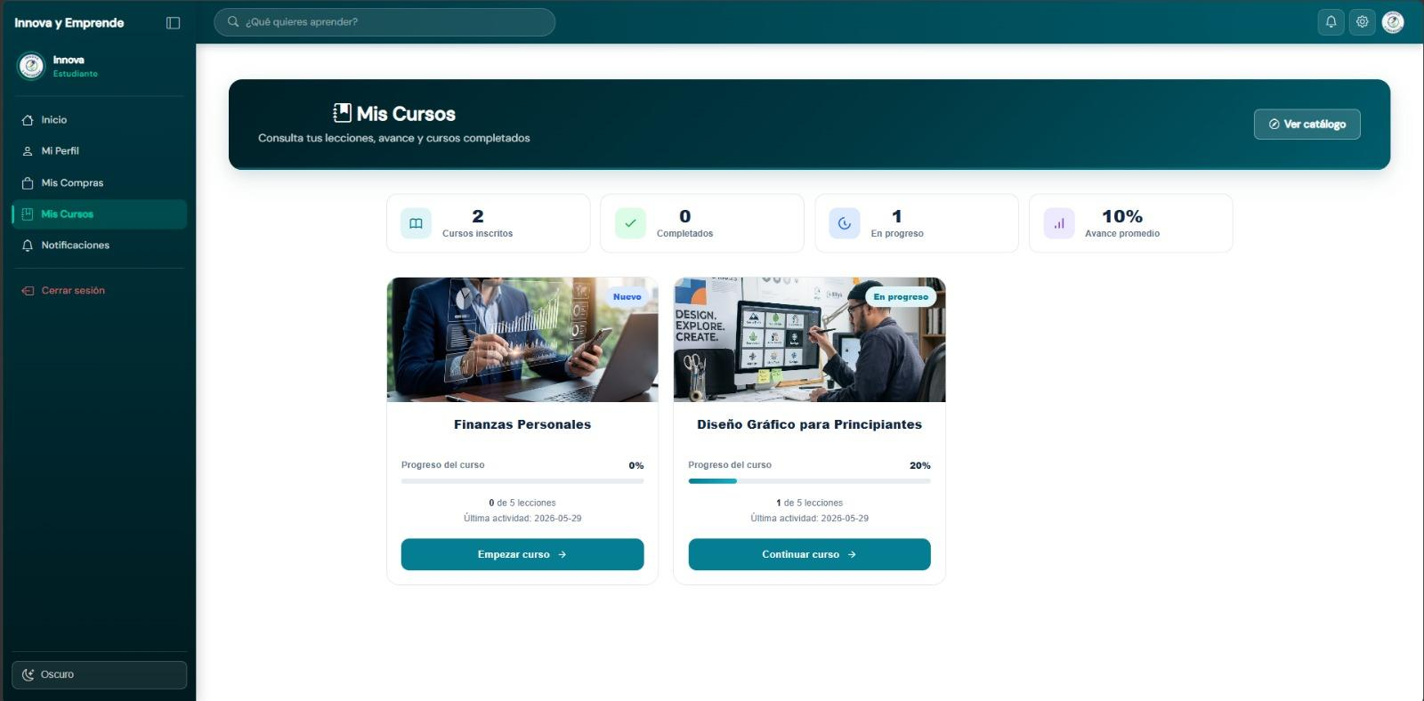

Figura: Vista del catálogo de cursos de la plataforma

4.2 Ver Avances de los Cursos y los que están Completos
El sistema permite visualizar el progreso dentro de cada curso de forma clara:
- Accede a la sección Mis Cursos desde el menú de navegación.
- Verás una lista de todos los cursos en los que estás inscrito.
- Cada curso muestra una barra de progreso con el porcentaje completado.
- Los cursos finalizados aparecen marcados como Completado o con una insignia especial.

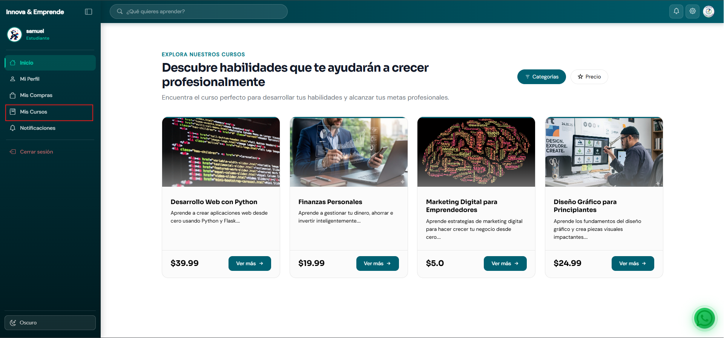
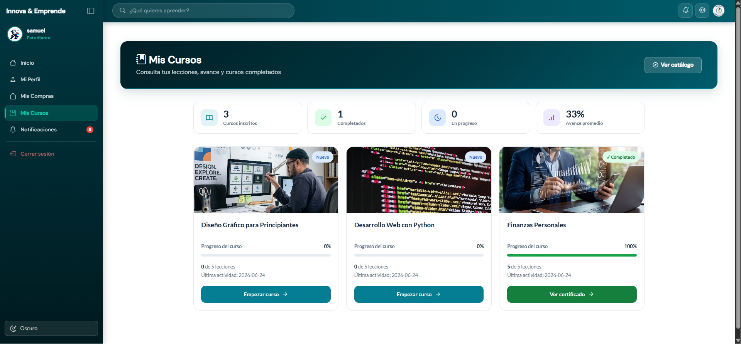
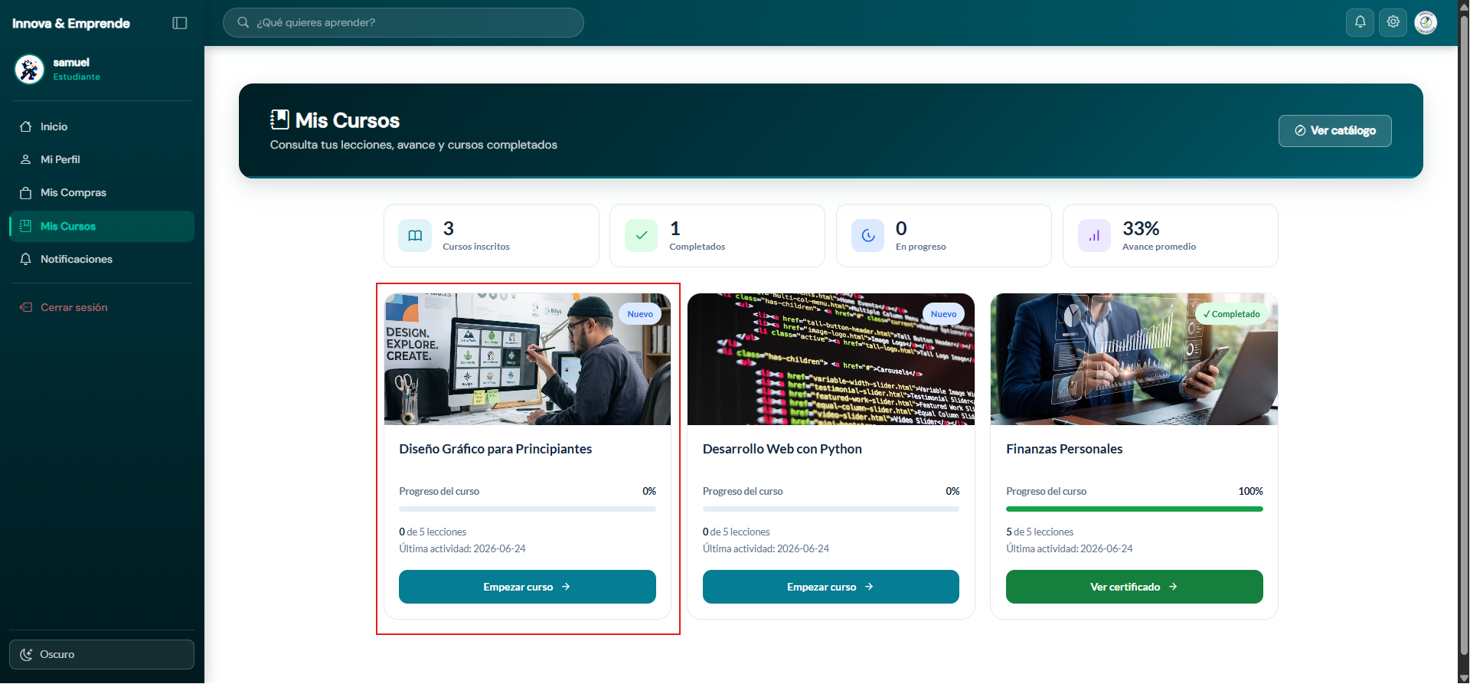
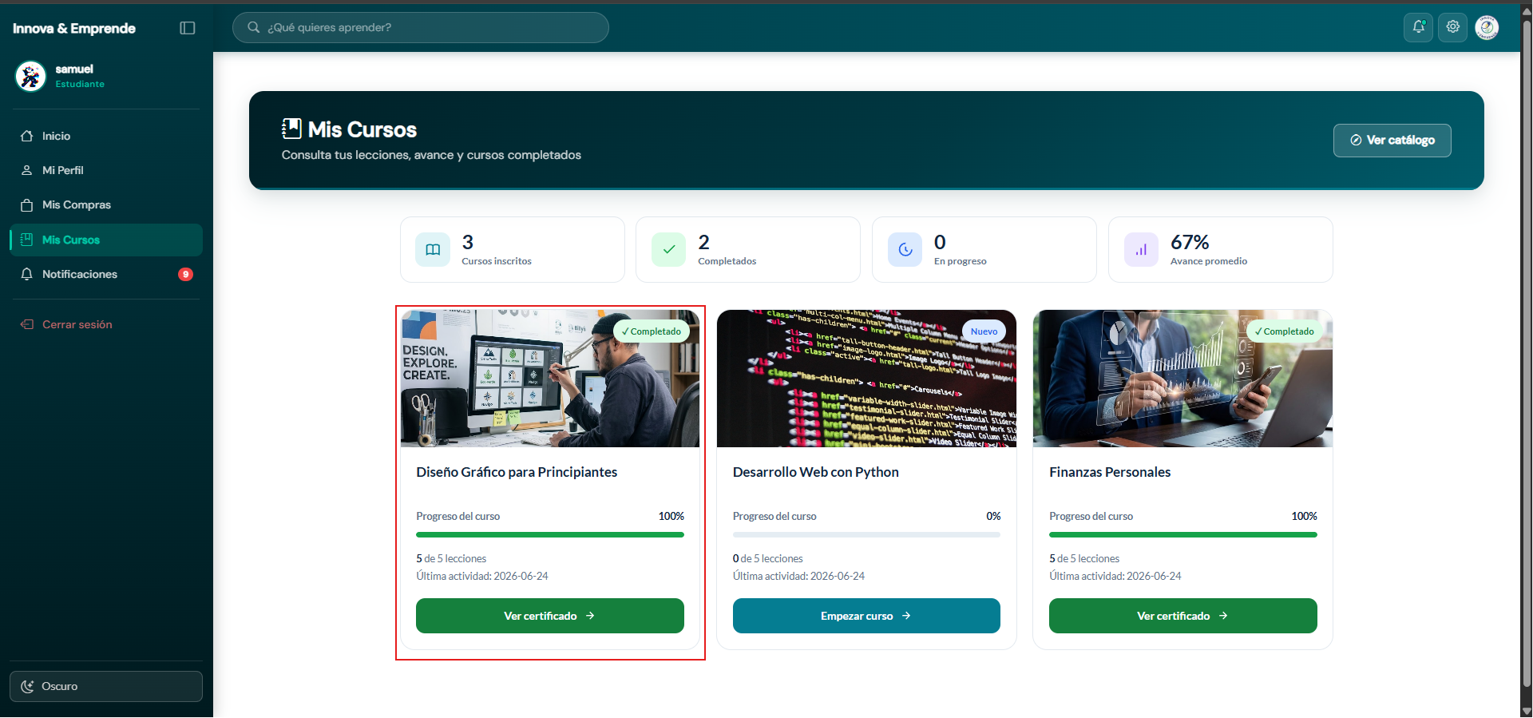

Figura: Sección 'Mis Cursos' mostrando progreso por curso

4.3 Recibir Certificado de Curso Realizado
Al completar un curso al 100%, la plataforma genera automáticamente un certificado de finalización:
- Completa todas las lecciones y actividades del curso.
- Una vez que el progreso llegue al 100%, accede a la sección Mis Cursos.
- Haz clic sobre el curso completado.
- Busca la opción Descargar Certificado o Ver Certificado.
- El certificado se generará en formato PDF con tu nombre y los detalles del curso.
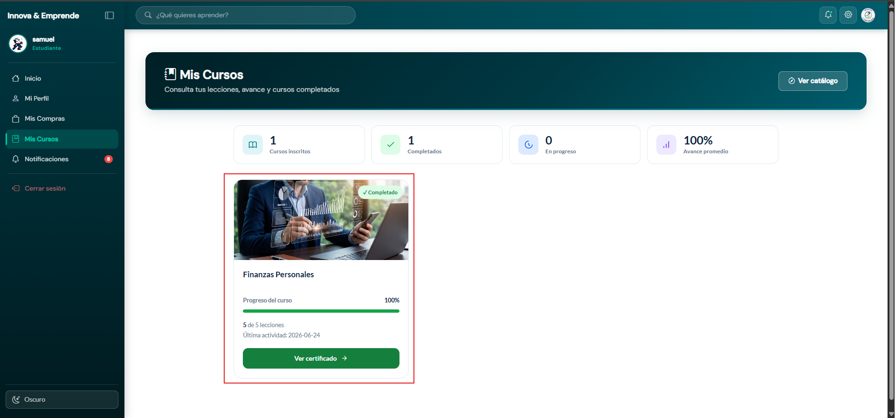
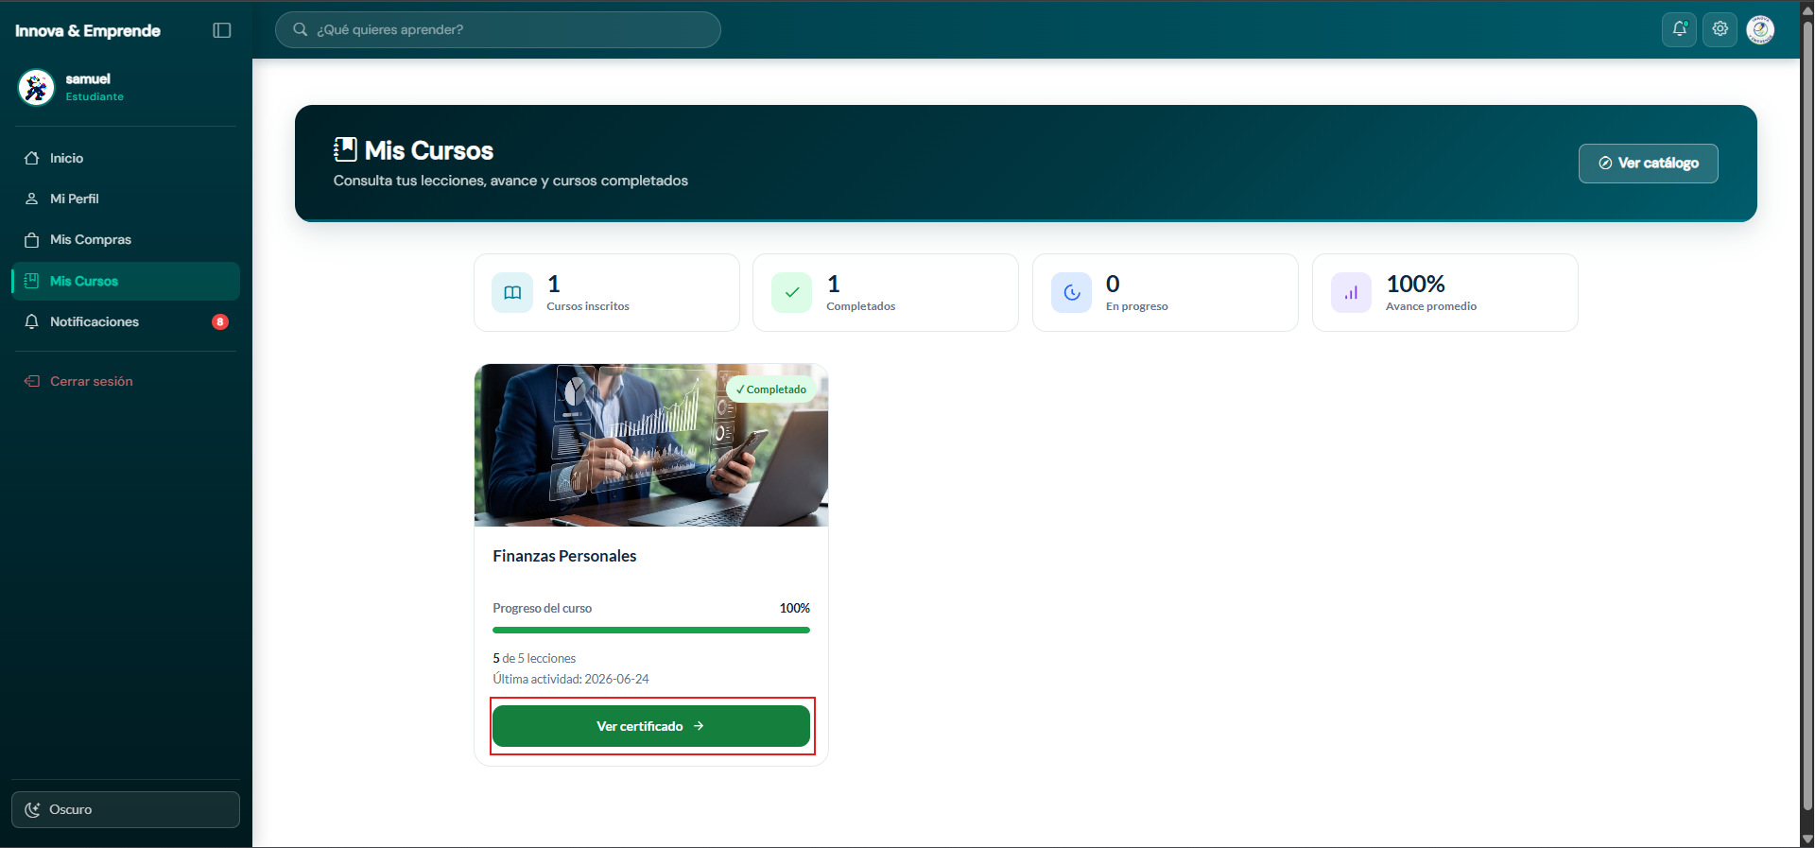
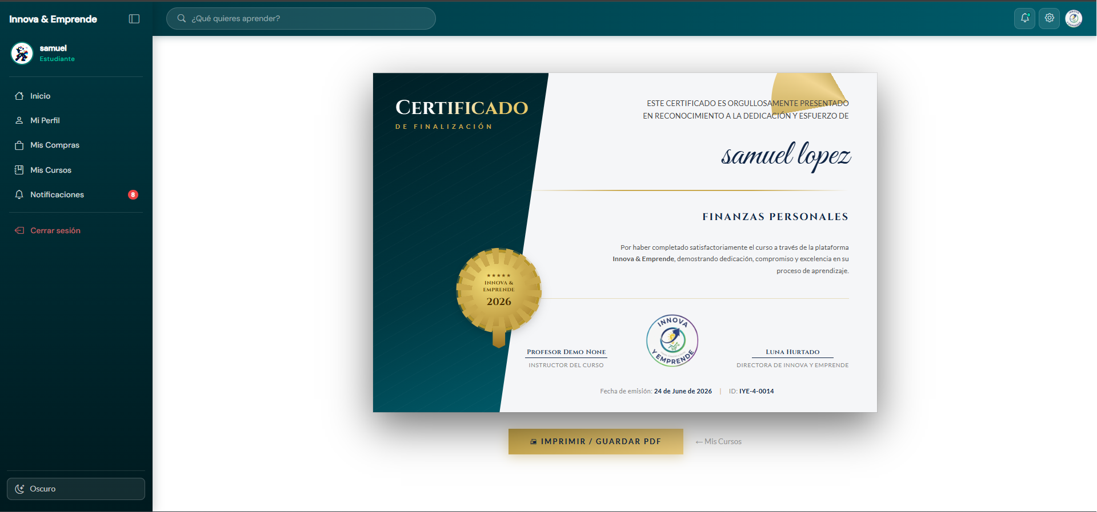

Figura: Certificado de finalización de curso
CONSEJO: Guarda tu certificado en un lugar seguro. Puedes descargarlo en cualquier momento desde la plataforma.

4.4 Observar / Acceder a los Foros
Los foros permiten interactuar con otros estudiantes y profesores. Para acceder:
- Ingresa al curso que compraste.
- Haz clic en ir al foro.
- Crea un nuevo tema.
- Publica tu mensaje.
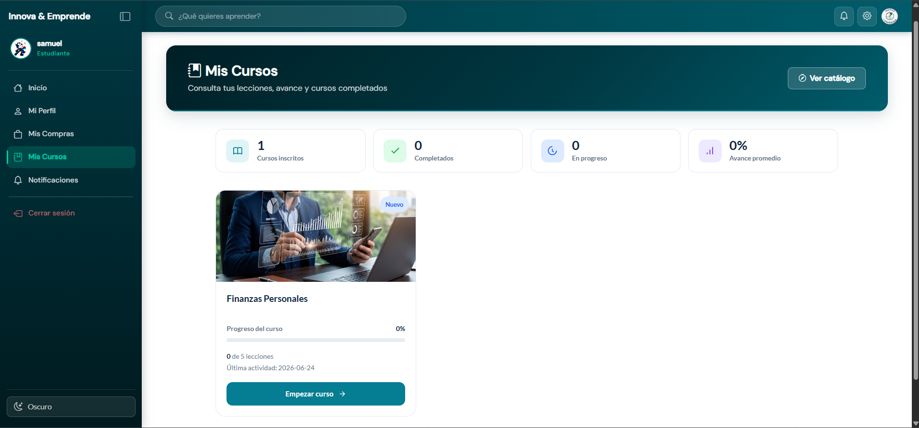
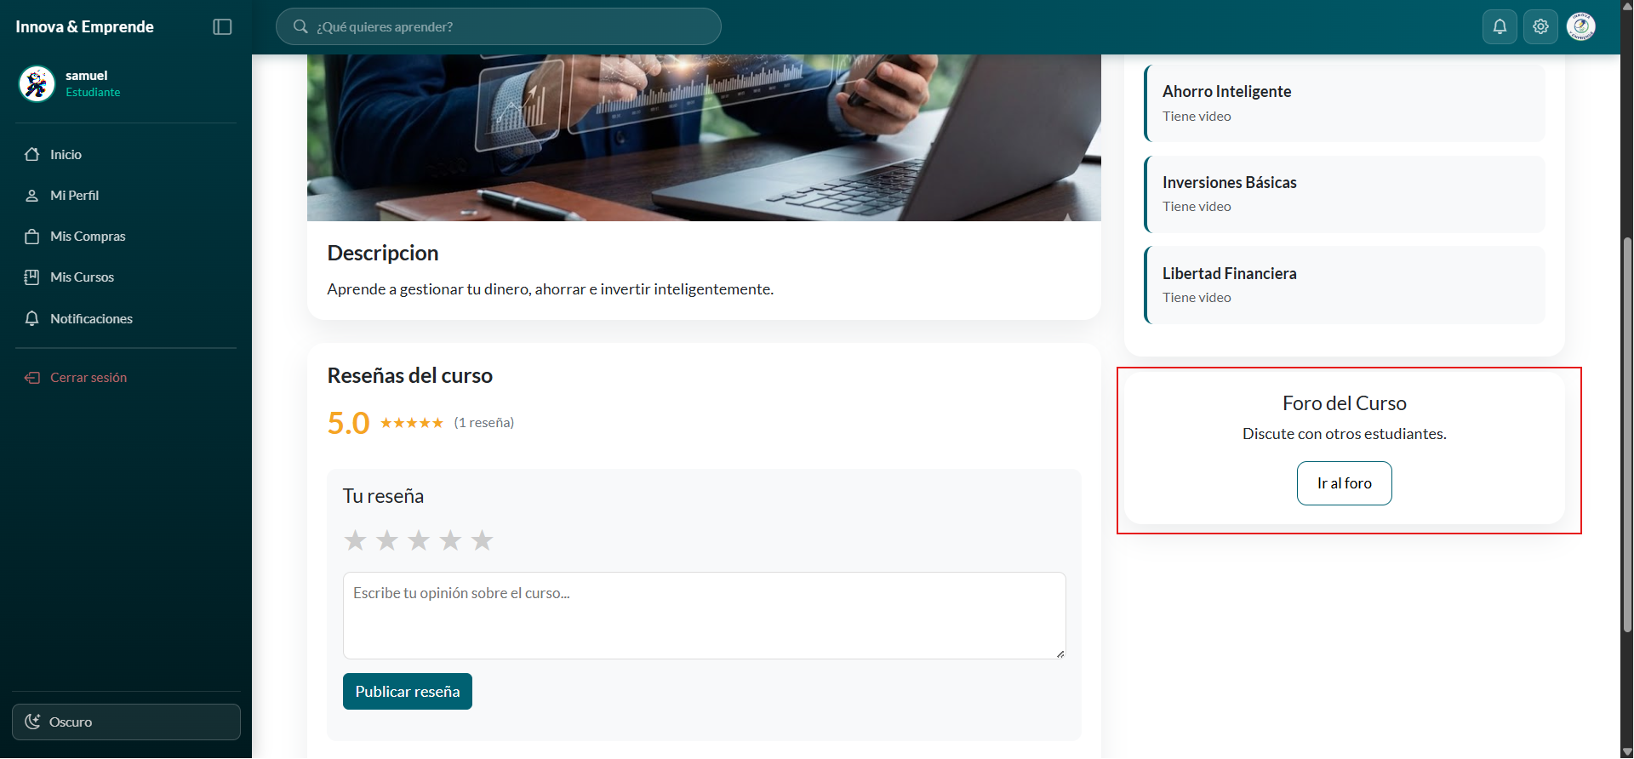
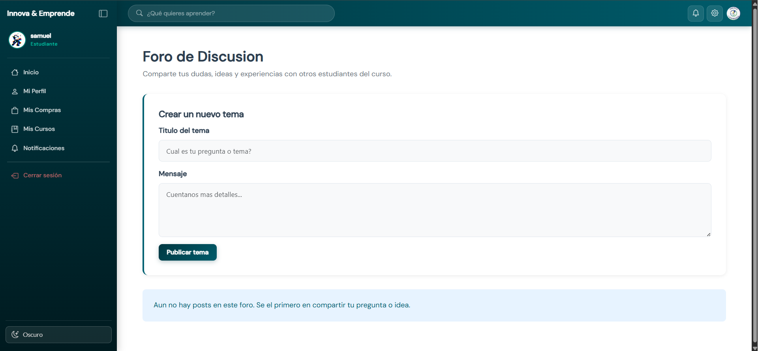

Figura: Lista de foros disponibles en la plataforma

4.5 Métodos de Pago
Para adquirir cursos de pago, la plataforma ofrece diferentes métodos:
- Selecciona el curso que deseas comprar y haz clic en Adquirir o Comprar.
- Se mostrará la pantalla de métodos de pago disponibles.
- Selecciona el método de pago de tu preferencia.
- Ingresa los datos requeridos según el método elegido.
- Confirma la compra y espera la confirmación del pago.
- Recibirás una notificación o correo de confirmación de la transacción.
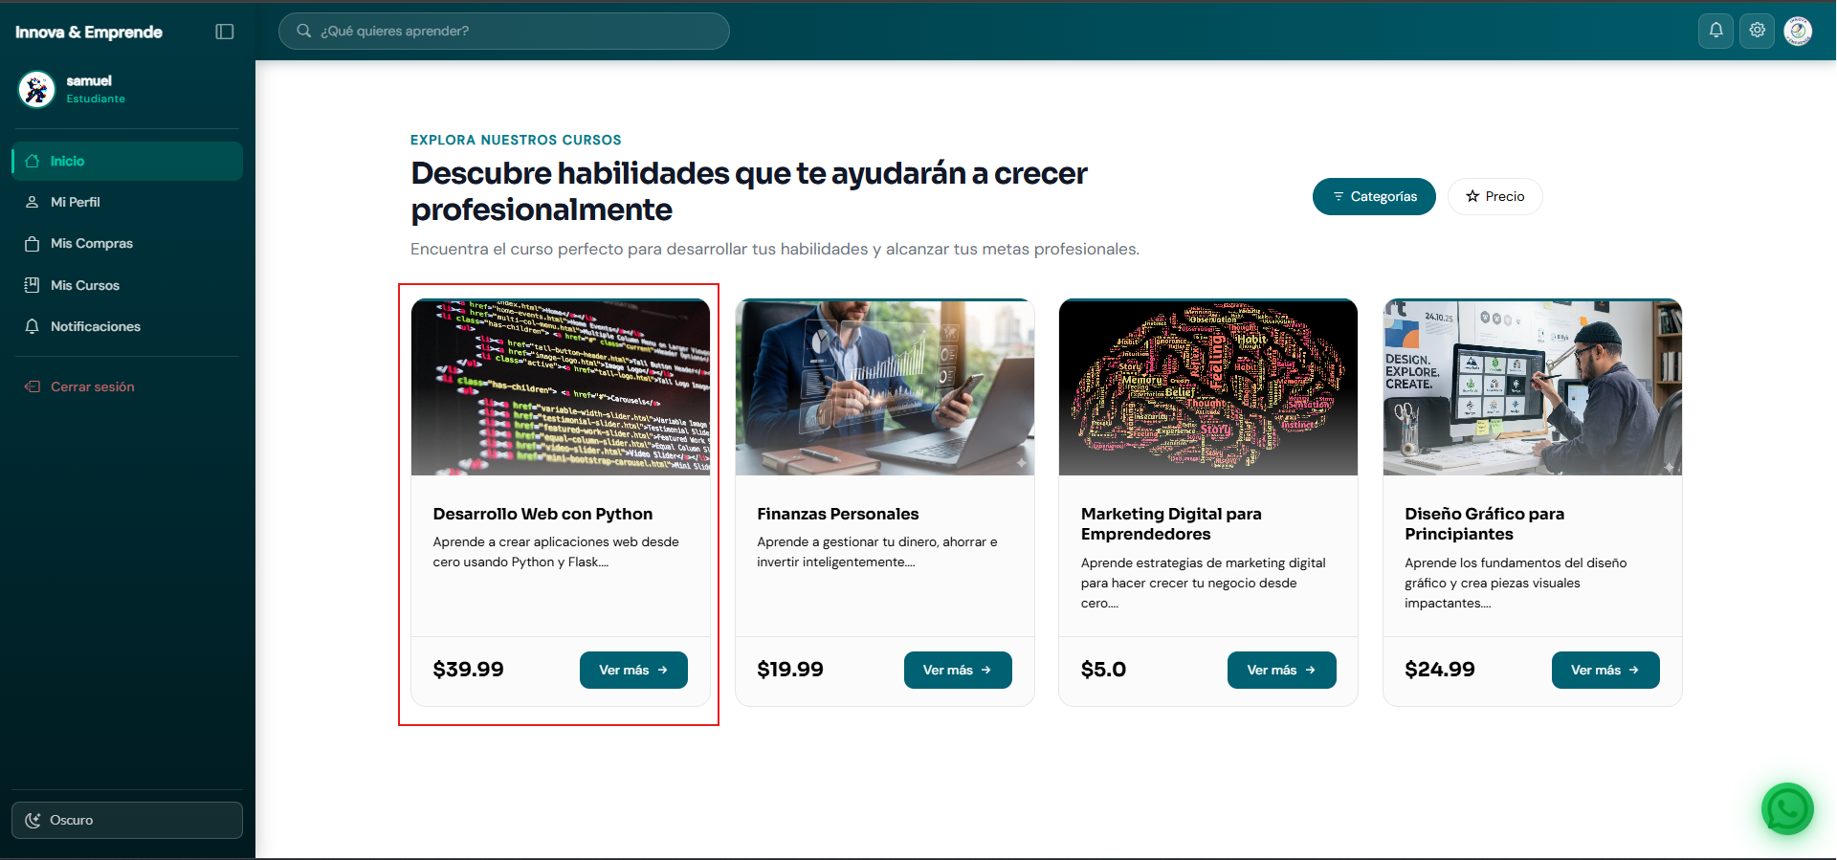
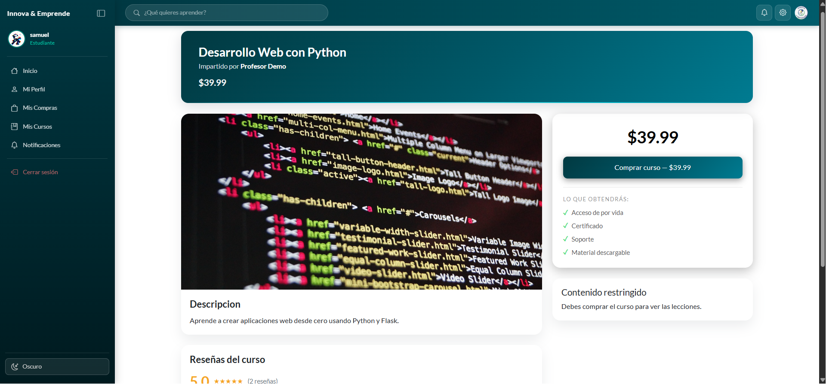
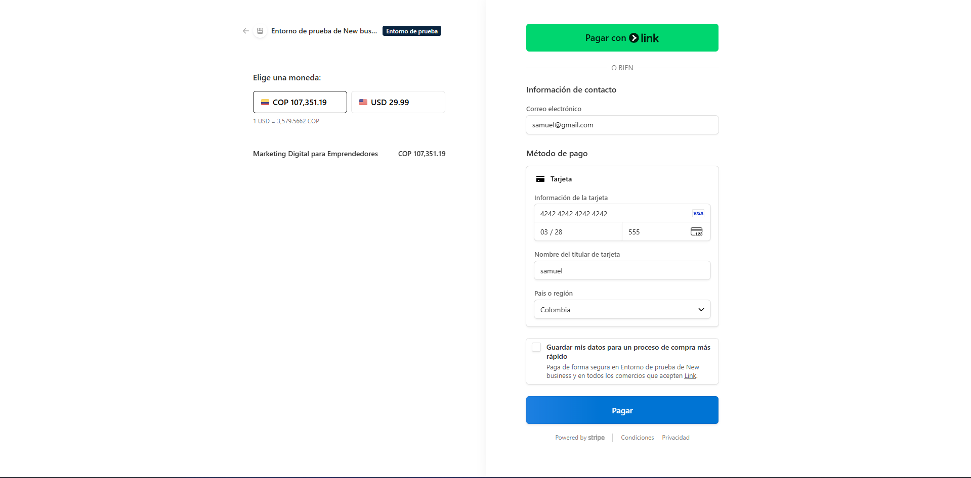
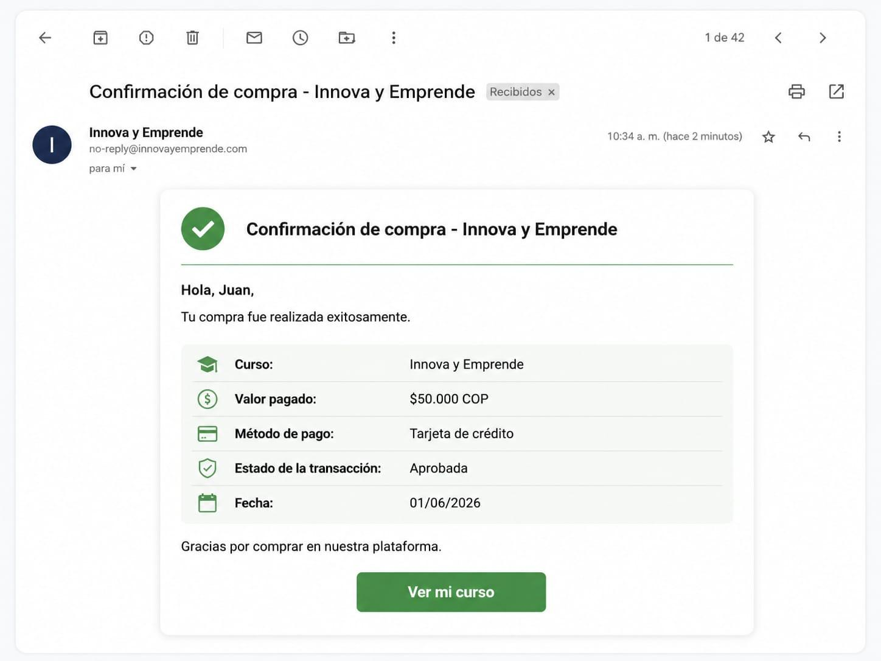
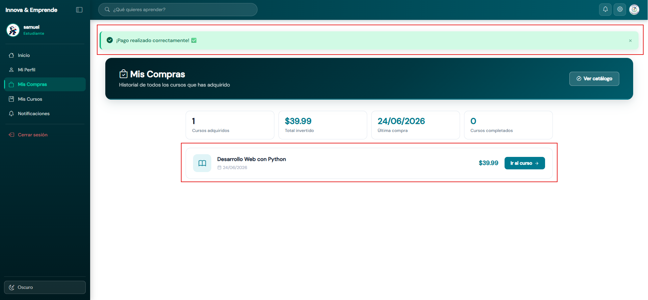

Figura: Opciones de métodos de pago disponibles
NOTA: Asegúrate de que tu conexión a internet sea estable al momento de realizar el pago para evitar errores en la transacción.

4.6 Observar Compras Realizadas
Puedes consultar el historial completo de tus compras en la plataforma:
- Haz clic en tu perfil o en el menú de usuario.
- Selecciona la opción Mis Compras.
- Verás una lista detallada de todos los cursos adquiridos, con la fecha y estado de cada transacción.

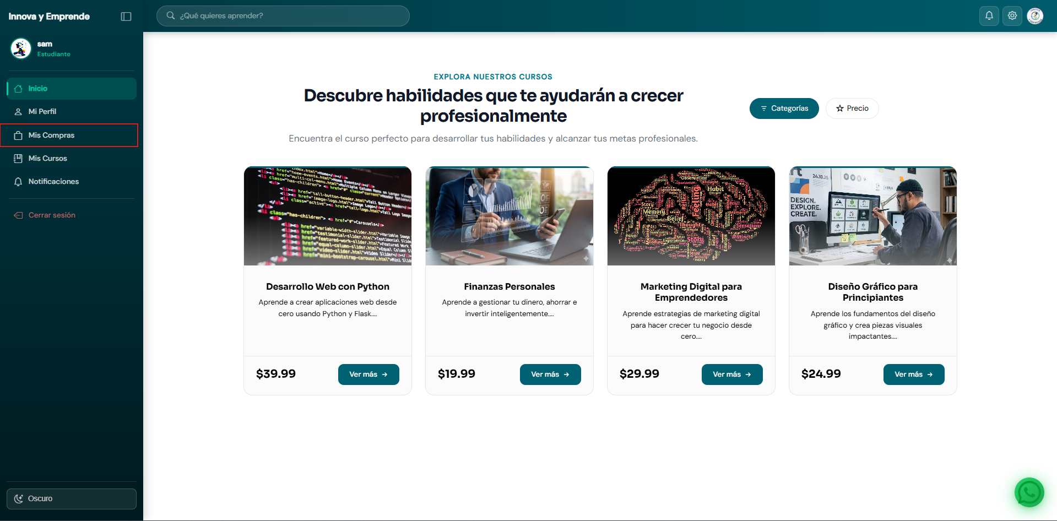
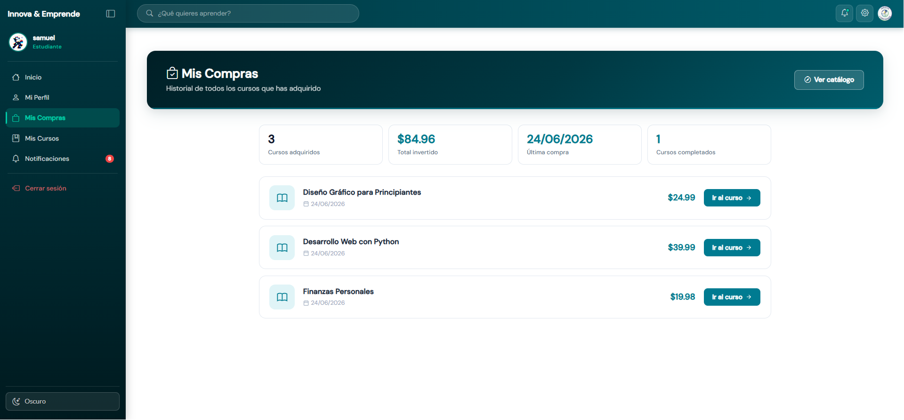
Figura: Vista de 'Mis Compras' con el historial de transacciones

4.7 Ver y Editar Perfil
Desde la sección de perfil puedes consultar y actualizar tu información personal:

Ver perfil
- Haz clic en “Mi perfil”, en la barra de navegación.
- Se mostrará la información de tu cuenta: nombre, apellido, usuario y correo.
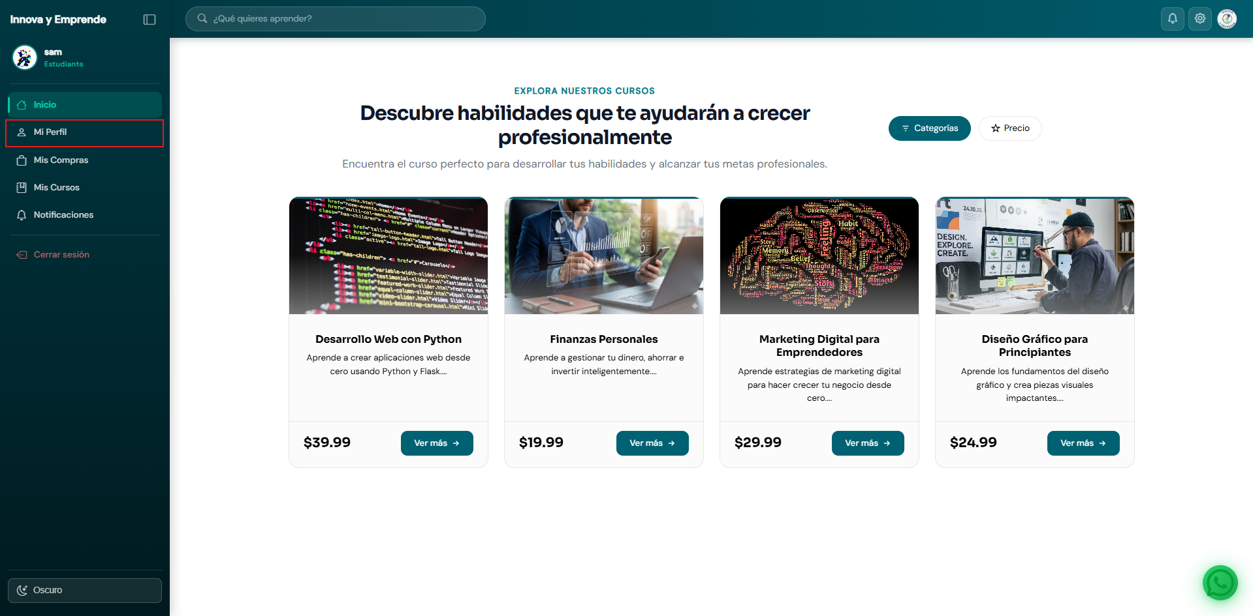
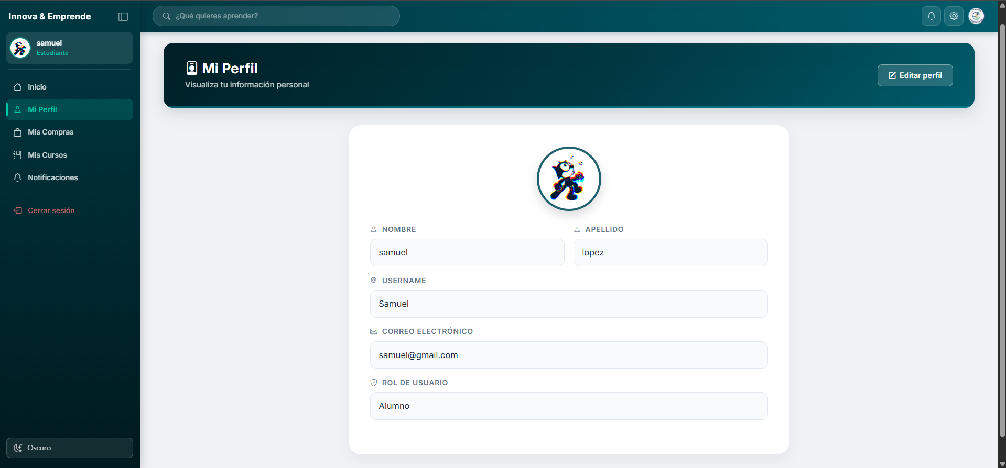

Figura: Pantalla de perfil del usuario

Editar perfil
- Dentro de la pantalla de perfil, haz clic en Editar Perfil.
- Modifica los campos que deseas actualizar.
- Haz clic en Guardar cambios para confirmar la actualización.

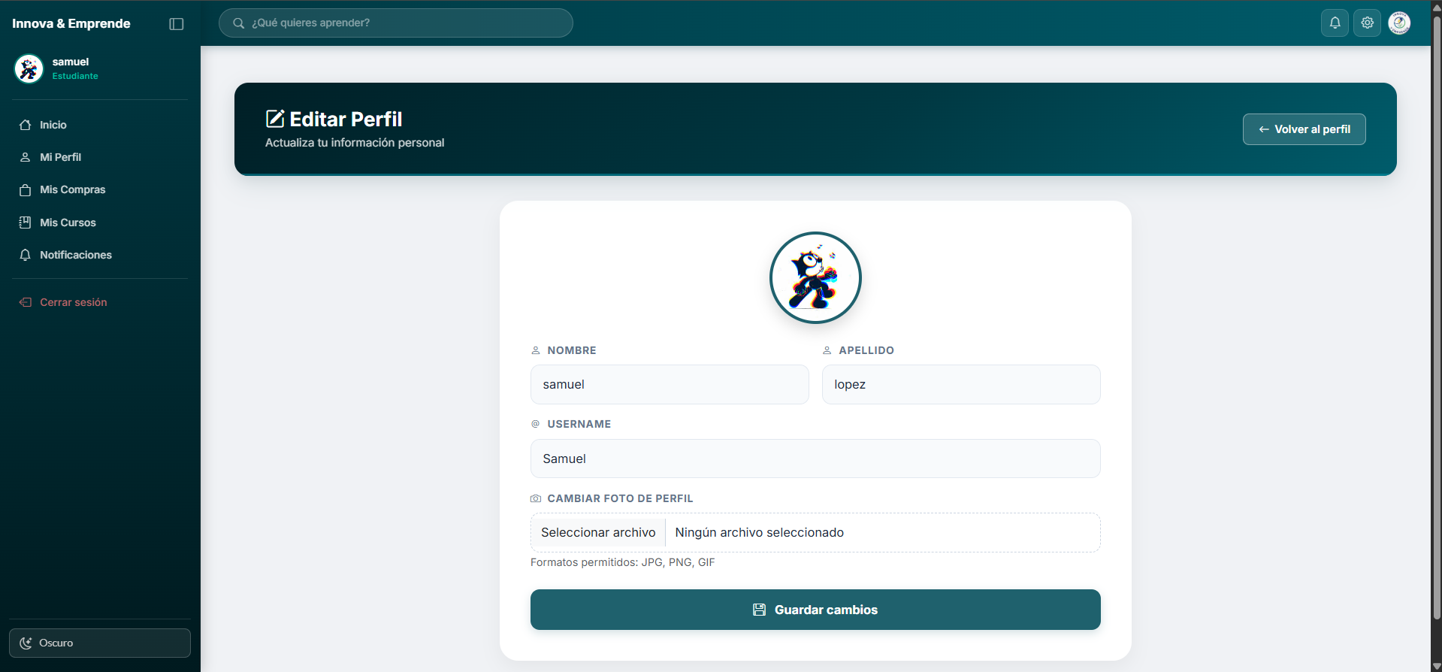
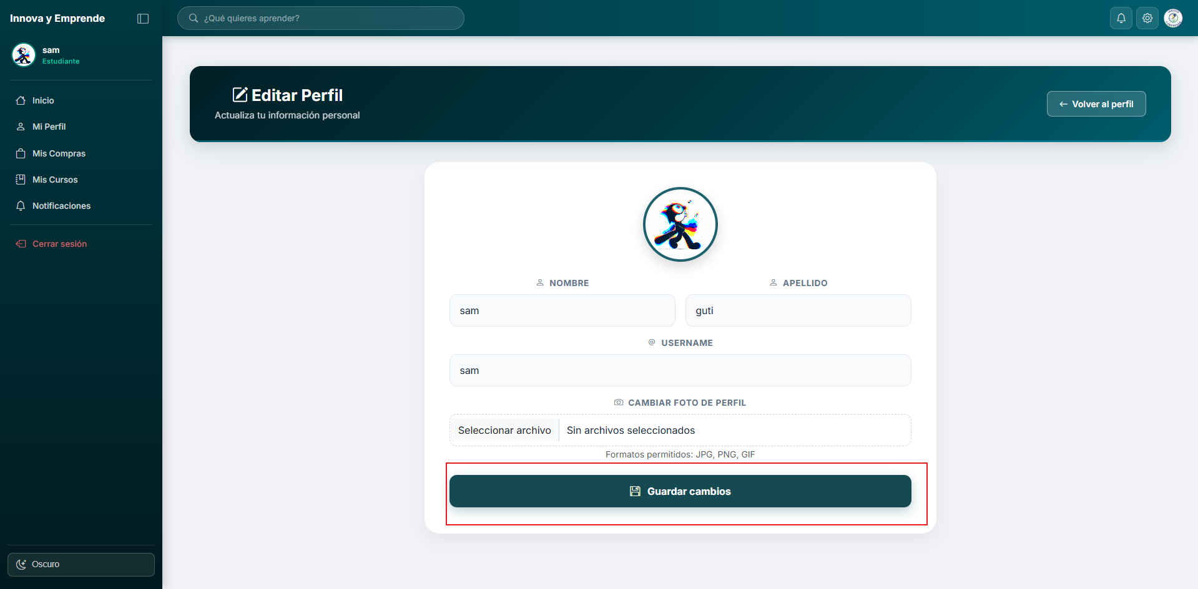

Figura: Formulario de edición del perfil de usuario

4.8 Cerrar Sesión
Para cerrar tu sesión de forma segura:
- Haz clic en tu nombre de usuario o en el menú de usuario.
- Selecciona la opción Cerrar sesión.
- Serás redirigido a la Landing Page o pantalla de inicio de sesión.
NOTA: Cierra siempre tu sesión cuando uses la plataforma en dispositivos compartidos o públicos.

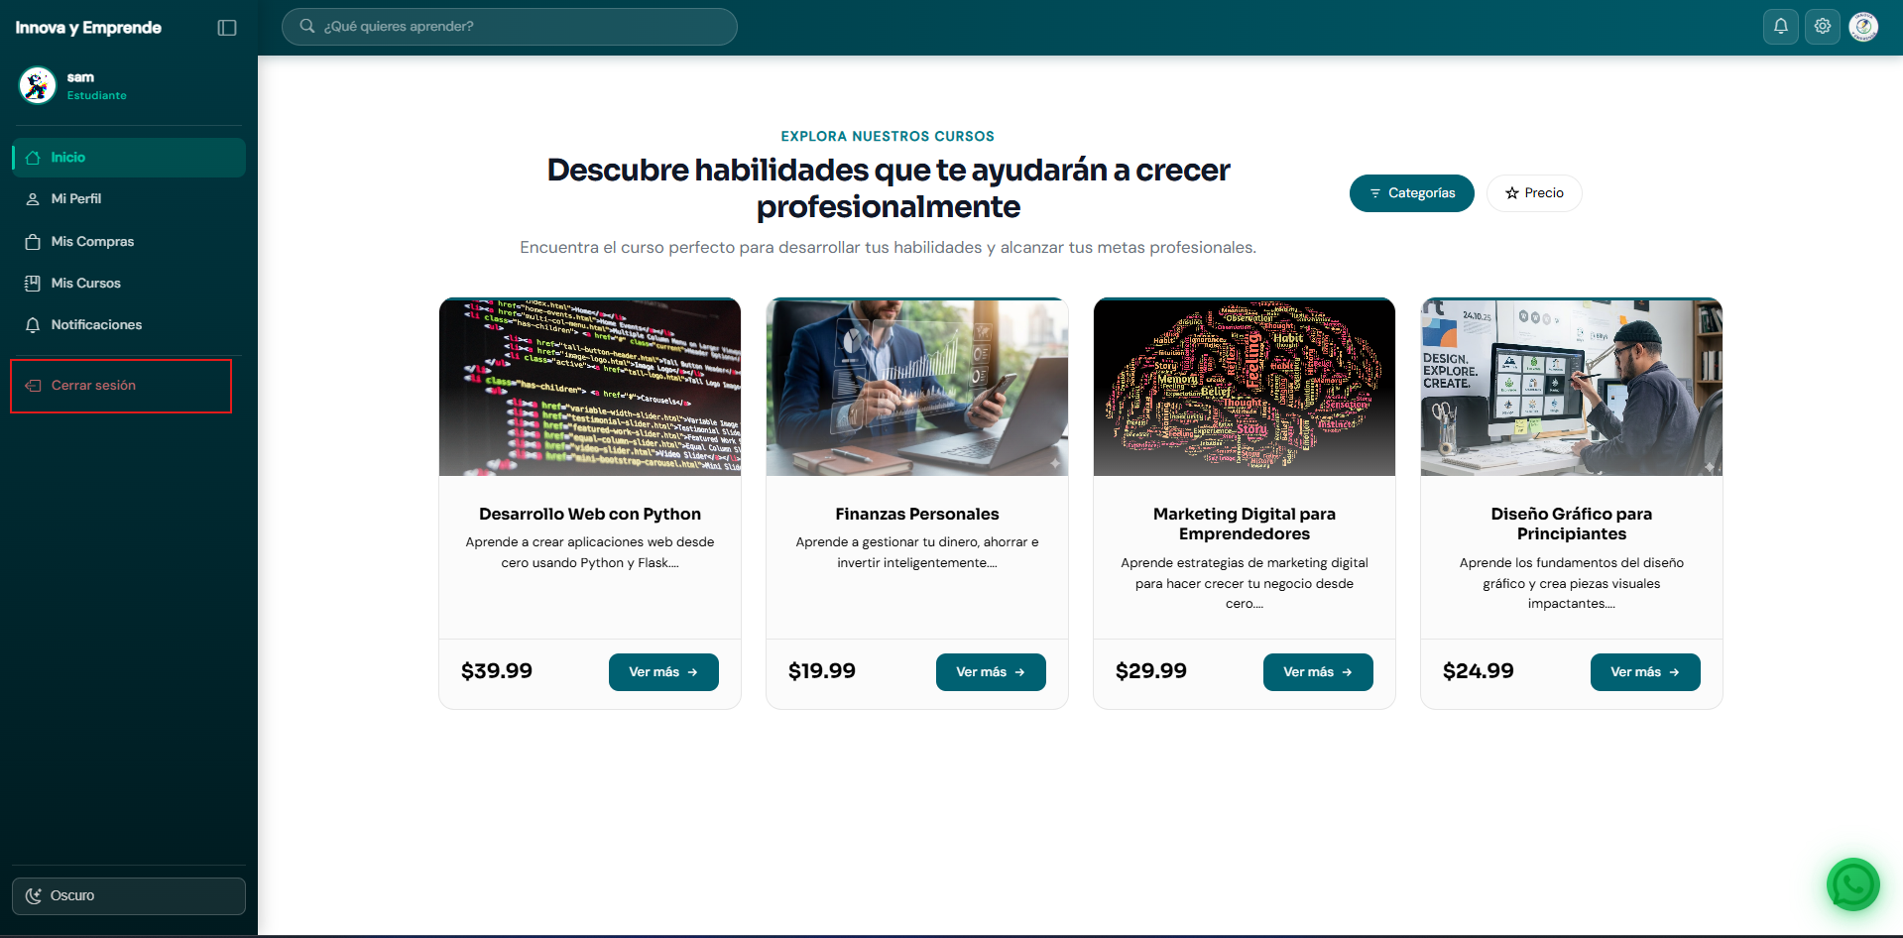
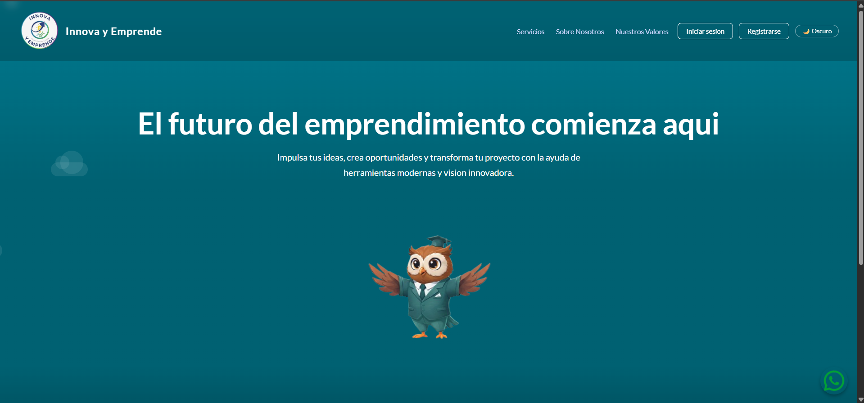Figura: Opción de cierre de sesión

4.9 Roles y Permisos de Usuario
La plataforma cuenta con tres roles principales, cada uno con acceso a distintas funcionalidades:

Funcionalidad | Estudiante | Profesor | Administrador
Ver y tomar cursos | ✓ | — | ✓
Acceder a foros | ✓ | — | ✓
Recibir certificados | ✓ | — | ✓
Crear y publicar cursos | — | ✓ | ✓
Gestionar usuarios | — | — | ✓
Ver historial de compras | ✓ | — | ✓
Editar perfil propio | ✓ | ✓ | ✓
Configurar métodos de pago | — | — | ✓
Gestionar contenido de foros | — | ✓ | ✓

NOTA: Los roles son asignados por el administrador de la plataforma. Si crees que tu rol no es correcto, contacta al soporte técnico.

Figura: Pantalla de gestión de roles y permisos (vista administrador)

5. Solución de Problemas Frecuentes
La siguiente tabla describe los problemas más comunes que puede encontrar el usuario, su causa probable y la solución recomendada:

Problema | Causa probable | Solución
No puedo iniciar sesión | Credenciales incorrectas o cuenta no verificada | Verifica tu correo y contraseña. Usa 'Recuperar contraseña' si es necesario
No carga la página | Problemas con la URL o el servidor | Verifica que el enlace sea https://innova-y-emprende.onrender.com y que tengas conexión a internet
No veo mis cursos comprados | Sesión caducada o error de sincronización | Cierra sesión, vuelve a ingresar y revisa 'Mis Cursos'
El pago fue rechazado | Datos de tarjeta incorrectos o fondos insuficientes | Verifica los datos de pago o intenta con otro método
No recibí mi certificado | El curso no está marcado como 100% completo | Completa todas las lecciones del curso y luego descarga el certificado
No puedo publicar en el foro | Usuario sin permisos o sesión inactiva | Verifica que tu cuenta esté activa y con rol de estudiante o superior

NOTA: Si el problema persiste después de seguir la solución indicada, comunícate con el equipo de soporte técnico (ver Sección 7).

6. Glosario de Términos
A continuación se definen los términos técnicos más utilizados en este manual y en la plataforma:

Aplicativo | Término que hace referencia a la plataforma web Innova y Emprende.
Credenciales | Combinación de correo electrónico y contraseña usada para acceder a la plataforma.
Curso | Contenido educativo estructurado en lecciones, disponible dentro de la plataforma.
Certificado | Documento digital generado por la plataforma al completar un curso al 100%.
Foro | Espacio virtual de discusión donde los usuarios pueden publicar preguntas y respuestas.
Landing Page | Página de inicio o bienvenida de la plataforma, visible antes de iniciar sesión.
Lección | Unidad de contenido educativo dentro de un curso.
Rol | Tipo de usuario dentro de la plataforma: Estudiante, Profesor o Administrador.
Sesión | Período de tiempo durante el cual un usuario está activo en la plataforma.
URL | Dirección web utilizada para acceder a la plataforma (https://innova-y-emprende.onrender.com).

7. Contacto y Soporte Técnico
Si tienes dudas, inconvenientes técnicos o necesitas asistencia adicional, puedes comunicarte con el equipo de soporte de la siguiente manera:

Correo electrónico | innovayemprende1.2@gmail.com
Teléfono | 324 186 9341
Horario de atención | Lunes a viernes de 8:00 a.m. a 5:00 p.m.
Plataforma | https://innova-y-emprende.onrender.com

¡Gracias por usar Innova y Emprende!
Manual de Usuario — Versión 1.0 — 2026

